FARMAPS

JUAN DAVID CARDOZO PRADA

GESTIÓN DE PROYECTOS DE INGENIERÍA
CLAUDIA MARCELA CIFUENTES VELASQUEZ

UNIVERSIDAD LIBRE
INGENIERÍA DE SISTEMAS
2026
Tabla de Contenido
Introducción 7
Objetivos 8
Levantamiento de requerimientos 9
Especificación de requisitos 11
Casos de uso 14
Modelo de procesos del negocio 19
Modelo conceptual de datos 22
Alcance del sistema 27
Arquitectura de software 30
Diagramas de arquitectura 33
Diseño detallado 35
Diseño de la base de datos 40
Diseño de interfaces de usuario 45
Diseño de APIs e integraciones 51
Especificación de seguridad 55
Especificaciones técnicas 58

Introducción
La búsqueda de medicamentos puede requerir la consulta de varias farmacias para conocer sus precios, ubicación y disponibilidad. Cuando esta información se encuentra dispersa, resulta difícil comparar alternativas y decidir a qué establecimiento acudir.
Farmaps propone reunir esta información en un prototipo web. La aplicación permitirá buscar medicamentos por nombre comercial o principio activo, consultar las farmacias que reportan disponibilidad y comparar ofertas de una misma presentación y moneda. Los resultados se visualizarán en un mapa y en una lista, con opciones de ordenamiento por precio o distancia aproximada en línea recta. Para calcular la distancia se utilizará la ubicación del visitante, previa autorización, o un punto seleccionado manualmente.
Este documento presenta el análisis y diseño del sistema. Incluye las necesidades de los usuarios, los requisitos, los casos de uso, los procesos del negocio y el modelo conceptual de datos. También describe la arquitectura propuesta, el diseño de la base de datos, las interfaces de usuario, las integraciones y las medidas de seguridad previstas.
El proyecto no contempla compras, pagos, reservas, domicilios ni conexiones con inventarios reales. La información será orientativa, por lo que los precios y las existencias deberán confirmarse directamente con cada farmacia. Los beneficios esperados, como facilitar la comparación y reducir búsquedas innecesarias, deberán evaluarse mediante las pruebas del prototipo.

Objetivos

Objetivo general
Desarrollar un prototipo web que permita buscar medicamentos, ubicar en un mapa las farmacias que los reportan disponibles y comparar precios y distancia aproximada desde una ubicación de referencia, con datos de prueba verificables.

Objetivos específicos
- Diseñar una interfaz web intuitiva que facilite la búsqueda y visualización de resultados en un mapa.
- Estructurar una base de datos para gestionar la información de farmacias, medicamentos, presentaciones, precios y disponibilidad reportada.
- Implementar la búsqueda de medicamentos y la comparación de ofertas de una misma presentación, permitiendo ordenar los resultados por precio o distancia aproximada.
- Incorporar un módulo administrativo de acceso restringido para registrar y actualizar la información de las farmacias y sus ofertas de medicamentos.

Levantamiento de requerimientos

Descripción del problema
Las personas que buscan un medicamento necesitan conocer qué farmacias lo ofrecen, cuánto cuesta y dónde se encuentran. Sin embargo, esta información puede estar distribuida entre diferentes canales de consulta, lo que obliga a contactar o visitar varios establecimientos antes de tomar una decisión.
La comparación también requiere distinguir la concentración, la forma farmacéutica y el contenido de cada presentación. Comparar únicamente el nombre de un medicamento puede llevar a considerar como equivalentes ofertas que corresponden a productos distintos. Además, los precios y la disponibilidad pueden cambiar, por lo que resulta necesario conocer la fecha de actualización de la información.
Farmaps busca atender esta necesidad mediante una consulta centralizada de farmacias y ofertas, con opciones para comparar precios y distancia aproximada. El prototipo utilizará datos de demostración y no estará conectado a inventarios comerciales; por tanto, no garantizará existencias ni precios en tiempo real.

Necesidades de los usuarios
Código | Actor | Necesidad
NEC-01 | Visitante | Buscar medicamentos por nombre comercial o principio activo.
NEC-02 | Visitante | Distinguir la concentración, la forma farmacéutica y el contenido de cada presentación.
NEC-03 | Visitante | Consultar en un mapa y una lista las farmacias con ofertas coincidentes y disponibilidad reportada.
NEC-04 | Visitante | Conocer la dirección de la farmacia y su horario, cuando esté registrado.
NEC-05 | Visitante | Consultar el precio, la moneda, la disponibilidad reportada y la fecha de actualización de cada oferta.
NEC-06 | Visitante | Comparar precios de una misma presentación y moneda.
NEC-07 | Visitante | Identificar las farmacias más cercanas entre los resultados, mediante distancias aproximadas en línea recta.
NEC-08 | Visitante | Elegir entre autorizar el uso de su ubicación o seleccionar manualmente un punto de referencia.
NEC-09 | Visitante | Consultar la información mediante un navegador web, sin crear una cuenta.
NEC-10 | Visitante | Recibir mensajes claros cuando no haya resultados o se presenten errores, y distinguir los datos simulados de los reales.
NEC-11 | Administrador | Acceder de forma restringida al módulo de administración.
NEC-12 | Administrador | Registrar y actualizar farmacias, medicamentos, presentaciones y ofertas.
NEC-13 | Administrador | Identificar y corregir datos incompletos o inválidos antes de guardarlos.
NEC-14 | Administrador | Mantener la fecha de actualización de las ofertas y la identificación del origen de los datos.

Fuentes y técnicas de levantamiento
Farmaps será un prototipo web para consultar medicamentos y comparar ofertas de farmacias en una zona piloto. Utilizará datos de demostración identificados como tales, sin conexión con inventarios reales.
Dentro del alcance | Descripción
Búsqueda de medicamentos | Consulta por nombre comercial o principio activo, distinguiendo concentración, forma farmacéutica y presentación.
Consulta de farmacias | Visualización en mapa y lista de las farmacias con ofertas coincidentes y disponibilidad reportada. Incluye dirección y horario, cuando esté registrado.
Consulta de ofertas | Presentación del precio, moneda, disponibilidad reportada y fecha de actualización.
Comparación de precios | Ordenamiento de ofertas correspondientes a la misma presentación y moneda.
Consulta de cercanía | Cálculo de distancias aproximadas en línea recta e identificación de la farmacia más cercana entre las coincidencias.
Ubicación de referencia | Uso de la ubicación del visitante con su autorización o selección manual de un punto en el mapa. Las coordenadas del visitante no se almacenarán de forma persistente.
Administración | Acceso restringido al estudiante para registrar y actualizar farmacias, medicamentos, presentaciones y ofertas, con validación de datos.

Especificación de requisitos

Requisitos funcionales
Código | Requisito | Descripción | Criterio de aceptación
RF-01 | Buscar medicamentos | Permitir la búsqueda por nombre comercial o principio activo, distinguiendo concentración, forma farmacéutica y presentación. | Una búsqueda con datos registrados devuelve las coincidencias y permite distinguir sus presentaciones. Si no hay coincidencias, se informa al visitante.
RF-02 | Consultar farmacias y ofertas | Mostrar en un mapa y una lista las farmacias con ofertas coincidentes y disponibilidad reportada, con acceso a sus detalles. | Los resultados de la lista y los marcadores corresponden a las mismas farmacias. Al seleccionar una oferta se muestra la farmacia asociada, su dirección y el horario cuando esté registrado.
RF-03 | Consultar y comparar precios | Mostrar por oferta el precio, la moneda, la presentación, la disponibilidad y la fecha de actualización. Permitir ordenar por precio únicamente ofertas de la misma presentación y moneda. | Cada oferta contiene los datos requeridos y un precio mayor que cero. El ordenamiento de menor a mayor precio no mezcla presentaciones ni monedas.
RF-04 | Consultar cercanía | Calcular distancias aproximadas en línea recta desde un punto de referencia y ordenar las farmacias coincidentes por cercanía. | Con coordenadas de prueba conocidas, el sistema identifica correctamente la farmacia coincidente más cercana. Las distancias incluyen su unidad y se presentan como aproximadas, no como rutas viales.
RF-05 | Definir ubicación de referencia | Solicitar autorización antes de usar la ubicación del visitante y permitir la selección manual de un punto en el mapa. | Si el visitante concede el permiso y se obtiene su ubicación, esta se utiliza como referencia. Si lo deniega o la geolocalización falla, puede seleccionar un punto manualmente y continuar.
RF-06 | Administrar información | Permitir al administrador autenticado registrar y actualizar farmacias, medicamentos, presentaciones y ofertas, validando los campos obligatorios. | Los datos válidos se guardan y quedan disponibles para consulta. Los datos incompletos o inválidos generan mensajes de corrección. El acceso sin autenticación queda bloqueado.

Requisitos no funcionales
Código | Requisito | Descripción | Criterio de aceptación
RNF-01 | Seguridad de acceso | Proteger la administración mediante Firebase Authentication, delegar en este servicio la gestión segura de contraseñas, excluir credenciales privadas del repositorio y publicar mediante HTTPS en Firebase Hosting. | Las operaciones administrativas rechazan solicitudes no autenticadas. No existen contraseñas en texto plano ni credenciales versionadas. Si se publica el prototipo, el acceso utiliza HTTPS.
RNF-02 | Privacidad | No almacenar de forma persistente las coordenadas del visitante ni solicitar datos de salud. Informar sobre las solicitudes que puede recibir el proveedor del mapa según su política de privacidad. | Las coordenadas del visitante no se guardan en bases de datos ni registros persistentes de la aplicación. No se solicitan datos clínicos y se presenta el aviso correspondiente al proveedor cartográfico.
RNF-03 | Manejo de errores y transparencia | Diferenciar errores de conexión y resultados vacíos, identificar los datos simulados y evitar información inventada. Conservar el listado cuando falle el mapa. | Una falla de consulta muestra un error, no un mensaje de ausencia de ofertas. Los datos simulados son reconocibles y una falla del mapa no elimina el listado disponible.
RNF-04 | Uso de servicios e información | Respetar las licencias, atribuciones y límites del proveedor cartográfico. Advertir que los precios y la disponibilidad deben confirmarse con la farmacia. | El mapa incluye la atribución exigida y su configuración respeta las condiciones del servicio. La consulta de ofertas muestra el aviso de confirmación con la farmacia.
RNF-05 | Rendimiento | Obtener el listado y los marcadores en un máximo de tres segundos en al menos nueve de diez búsquedas consecutivas, con el catálogo de prueba, el mapa cargado y conexión estable. | Se ejecutan diez búsquedas consecutivas y al menos nueve cumplen el tiempo establecido. Se documentan el equipo, navegador, conexión y condiciones de medición.

Restricciones del sistema
Código | Restricción | Descripción
RES-01 | Desarrollo individual | La gestión, el análisis, el diseño, la programación, las pruebas y la documentación estarán a cargo de un solo estudiante.
RES-02 | Plazo académico | El proyecto debe ajustarse al periodo establecido en el acta, con finalización prevista para la última semana de noviembre de 2026.
RES-03 | Recursos disponibles | Se utilizarán el equipo existente, herramientas gratuitas o de código abierto y servicios compatibles con una demostración académica, sin presupuesto externo.
RES-04 | Cobertura limitada | El prototipo atenderá una zona piloto. No contempla cobertura nacional ni operación comercial.
RES-05 | Datos de demostración | No dependerá de convenios con farmacias ni de inventarios reales. Los datos ficticios deberán identificarse y cualquier dato real requerirá una fuente y condiciones de uso verificables.
RES-06 | Dependencias externas | El funcionamiento estará condicionado por la conectividad, los permisos del navegador y la disponibilidad y cuotas de los servicios gratuitos.
RES-07 | Plataforma web | El acceso se realizará mediante un navegador. No se desarrollará una aplicación móvil nativa.
RES-08 | Administración restringida | El módulo administrativo estará reservado. No se habilitarán cuentas de clientes ni portales para múltiples administradores de farmacias.
RES-09 | Exclusión de transacciones | No se incluirán compras, pagos, reservas, domicilios ni facturación.
RES-10 | Exclusión de funciones clínicas | No se gestionarán recetas, diagnósticos ni historias clínicas, ni se ofrecerán recomendaciones de tratamiento, dosis o equivalencias terapéuticas.
RES-11 | Información geográfica | Las distancias serán aproximadas y en línea recta. No se incluirán rutas viales, navegación giro a giro ni tiempos de viaje.
RES-12 | Sin garantía de información en tiempo real | No habrá sincronización automática con inventarios ni garantía de precios o existencias. La confirmación deberá realizarse directamente con cada farmacia.

Casos de uso

Actores
Actor | Función
Visitante | Busca medicamentos, consulta farmacias y compara ofertas. No necesita una cuenta.
Administrador | Registra y actualiza farmacias, medicamentos y ofertas. Este rol lo asume el estudiante.
Servicio de mapas | Proporciona el mapa para visualizar farmacias y seleccionar una ubicación.

Diagrama de casos de uso
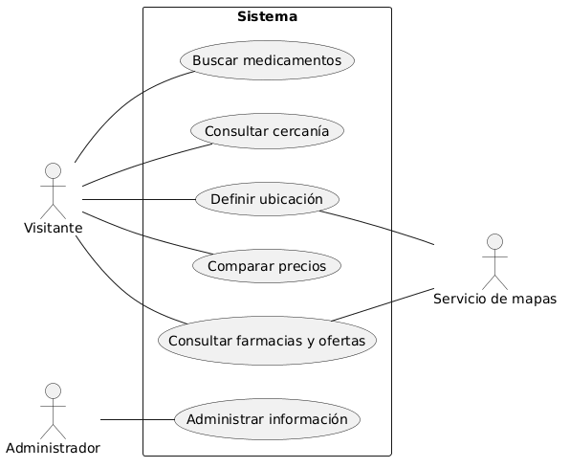
Las farmacias no operan el sistema. La confirmación de precios y existencias se realiza directamente con ellas, fuera de la aplicación.

Flujos principales, alternativos y excepciones

CU-01. Buscar medicamentos
Campo | Descripción
Actor | Visitante.
Condición previa | Ninguna.
Flujo principal | 1. Ingresa el nombre comercial o principio activo.  2. El sistema consulta los registros.  3. Muestra las coincidencias, distinguiendo concentración, forma y presentación.
Flujos alternativos | Si hay varias presentaciones, el visitante elige la que desea consultar.  Si no hay coincidencias, se informa y se permite cambiar la búsqueda.
Excepciones | Si la consulta falla, se muestra el error y se permite reintentar. No se presenta la falla como ausencia de resultados.

CU-02. Consultar farmacias y ofertas
Campo | Descripción
Actor | Visitante.
Actor de apoyo | Servicio de mapas.
Condición previa | Haber encontrado el medicamento y la presentación que se desea consultar.
Flujo principal | 1. El sistema muestra en una lista y en el mapa las farmacias con ofertas coincidentes y disponibilidad reportada.  2. El visitante selecciona una oferta.  3. Consulta la farmacia, dirección, horario cuando exista, presentación, precio, moneda, disponibilidad y fecha de actualización.  4. El sistema identifica los datos simulados y advierte que la información debe confirmarse con la farmacia.
Flujos alternativos | El visitante selecciona la oferta desde la lista o desde el mapa.  Si no hay ofertas con disponibilidad reportada, se informa y se permite realizar otra búsqueda.  Si no hay horario registrado, se indica que no está disponible.
Excepciones | Si falla el mapa, se informa el error y se conserva la lista.  Si falla la consulta de detalles, se informa y se permite reintentar.

CU-03. Comparar precios
Campo | Descripción
Actor | Visitante.
Condición previa | Contar con ofertas para una misma concentración, forma y presentación.
Flujo principal | 1. Selecciona la presentación y la moneda que desea comparar.  2. Solicita ordenar por precio.  3. El sistema ordena las ofertas de menor a mayor precio.  4. El visitante consulta la alternativa de su interés.
Flujos alternativos | Si hay ofertas en distintas monedas, se comparan por separado.  Si solo hay una oferta, se muestra sin presentar una comparación.  Si varias ofertas tienen el mismo precio, se muestran todas.
Excepciones | Si falla la carga de ofertas, se informa el error y se permite reintentar.

CU-04. Definir ubicación
Campo | Descripción
Actor | Visitante.
Actor de apoyo | Servicio de mapas.
Condición previa | Ninguna.
Flujo principal | 1. Elige usar la ubicación del dispositivo.  2. El navegador solicita autorización.  3. El visitante concede el permiso.  4. El sistema obtiene las coordenadas y las usa como referencia, sin almacenarlas de forma persistente.
Flujos alternativos | El visitante puede seleccionar directamente un punto en el mapa.  Si deniega el permiso, se permite la selección manual.
Excepciones | Si falla la geolocalización, se informa y se ofrece la selección manual.  Si el mapa tampoco está disponible y no hay un punto de referencia, no se calcula la distancia. La búsqueda y la consulta por precio siguen disponibles.

CU-05. Consultar cercanía
Campo | Descripción
Actor | Visitante.
Condición previa | Tener ofertas coincidentes y una ubicación de referencia.
Flujo principal | 1. Solicita ordenar por distancia.  2. El sistema calcula la distancia en línea recta hasta cada farmacia coincidente.  3. Ordena los resultados de menor a mayor distancia.  4. Identifica la farmacia más cercana y muestra las distancias como aproximadas, con su unidad.
Flujos alternativos | Si no hay ubicación de referencia, se realiza el caso de uso CU-04.  Si el visitante cambia el punto de referencia, se recalculan las distancias.  Si solo hay una farmacia coincidente, se muestra su distancia.
Excepciones | Si no se puede calcular la distancia, se informa el error y se conserva la consulta de ofertas sin ordenarlas por cercanía.

CU-06. Administrar información
Campo | Descripción
Actor | Administrador.
Condición previa | Contar con credenciales de acceso.
Flujo principal | 1. Ingresa sus credenciales.  2. El sistema verifica el acceso.  3. Elige gestionar farmacias, medicamentos u ofertas.  4. Crea un registro o modifica uno existente.  5. El sistema valida los campos obligatorios y las relaciones entre los registros.  6. Guarda los cambios y registra la fecha de actualización de las ofertas.  7. Confirma la operación.
Flujos alternativos | Si faltan datos o son inválidos, se indican los campos que deben corregirse.  Si la farmacia o el medicamento de una oferta no están registrados, deben crearse antes de guardar la oferta.  Después de guardar, el administrador puede gestionar otro registro o cerrar sesión.
Excepciones | Si las credenciales son incorrectas, se deniega el acceso.  Si se intenta acceder sin autenticación, se bloquea la administración.  Si falla el guardado, se informa que los cambios no se guardaron y se permite reintentar.

Modelo de procesos del negocio

Diagrama general de procesos
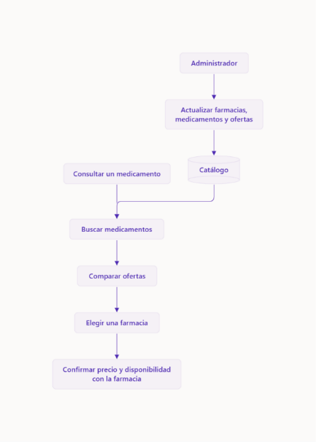

Flujo de actividades

Búsqueda de medicamentos
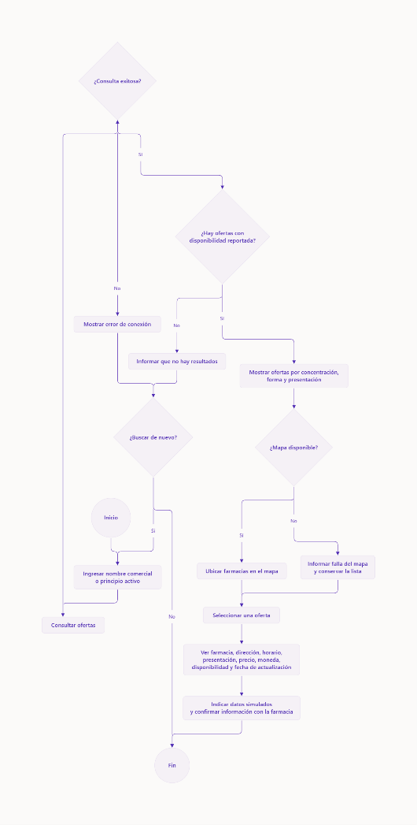

Comparación de ofertas
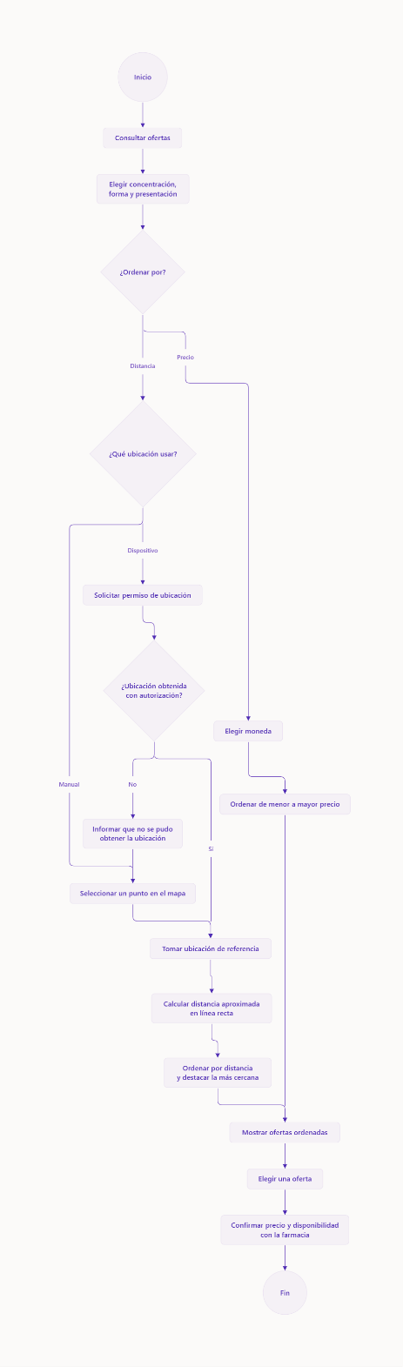

Administración de información
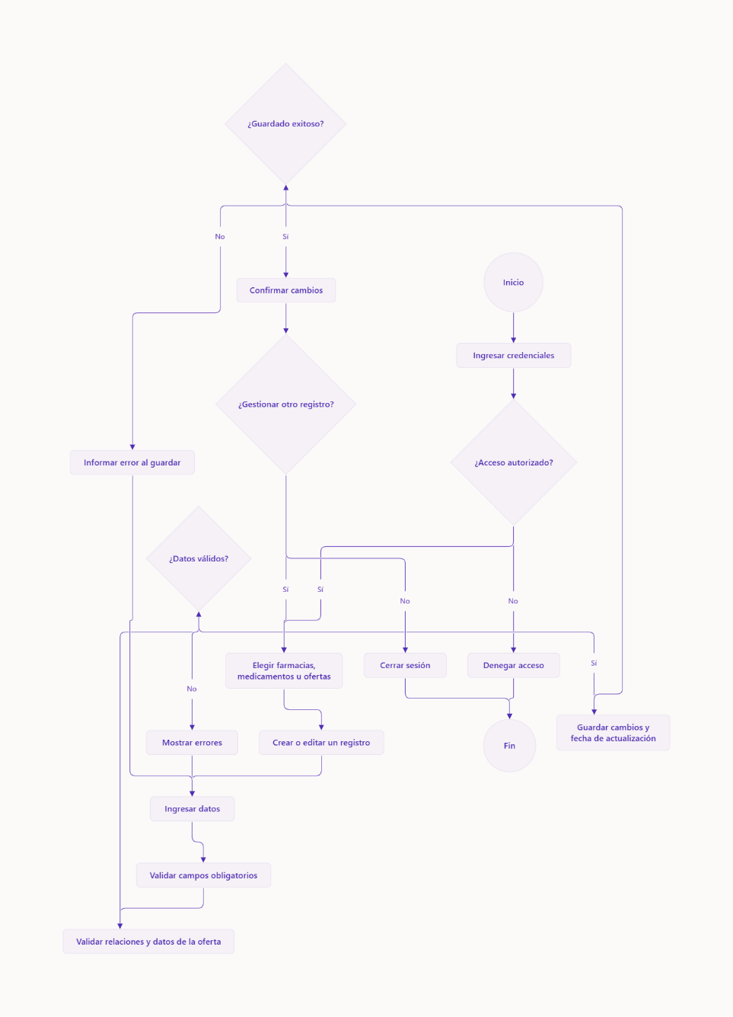

Modelo conceptual de datos

Entidades
Entidad | Descripción
Farmacia | Establecimiento cuya ubicación y ofertas se consultan.
Medicamento | Producto identificado por su nombre comercial y principio activo.
Presentación | Variante del medicamento según concentración, forma farmacéutica y contenido del envase.
Oferta | Información de precio y disponibilidad de una presentación en una farmacia.
Administrador | Cuenta autorizada para registrar y actualizar información.

Diagrama conceptual
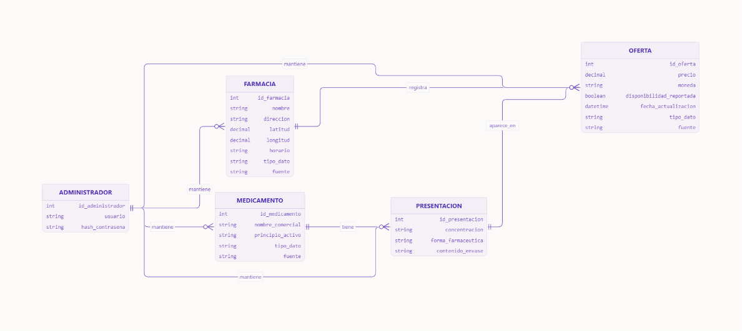

Atributos

Farmacia
Atributo | Descripción | Obligatorio
id_farmacia | Identificador único. | Sí
nombre | Nombre del establecimiento. | Sí
direccion | Dirección de la farmacia. | Sí
latitud | Coordenada para ubicarla en el mapa. | Sí
longitud | Coordenada para ubicarla en el mapa. | Sí
horario | Horario reportado de atención. | No
tipo_dato | Indica si el registro es simulado o real. | Sí
fuente | Procedencia y referencia de las condiciones de uso del dato. | Si

Medicamento
Atributo | Descripción | Obligatorio
id_medicamento | Identificador único. | Sí
nombre_comercial | Nombre con el que se registra el producto. | Sí
principio_activo | Sustancia o combinación de sustancias que lo componen. | Sí
tipo_dato | Indica si el registro es simulado o real. | Sí
fuente | Procedencia y referencia de las condiciones de uso del dato. | Si

Presentación
Atributo | Descripción | Obligatorio
id_presentacion | Identificador único. | Sí
concentracion | Cantidad de principio activo, con su unidad. | Sí
forma_farmaceutica | Tableta, cápsula, solución u otra forma registrada. | Sí
contenido_envase | Cantidad y unidad del envase, como caja de 10 tabletas o frasco de 120 mL. | Sí

Oferta
Atributo | Descripción | Obligatorio
id_oferta | Identificador único. | Sí
precio | Valor reportado para la presentación completa. | Sí
moneda | Código de la moneda, como COP. | Sí
disponibilidad_reportada | Indica si la presentación se reporta disponible. | Sí
fecha_actualizacion | Fecha y hora del último registro o cambio de la oferta. | Sí
tipo_dato | Indica si la oferta es simulada o real. | Sí
fuente | Procedencia y referencia de las condiciones de uso de la información. | Si

Administrador
Atributo | Descripción | Obligatorio
id_administrador | Identificador único. | Sí
usuario | Nombre de acceso, sin duplicados. | Sí
hash_contrasena | Representación protegida de la contraseña mediante hash seguro. | Sí

Relaciones
Relación | Cardinalidad | Descripción
Medicamento —Presentación | Uno a muchos | Un medicamento tiene una o varias presentaciones. Cada presentación pertenece a un solo medicamento.
Farmacia — Oferta | Uno a muchos | Una farmacia puede tener cero o varias ofertas. Cada oferta pertenece a una sola farmacia.
Presentación — Oferta | Uno a muchos | Una presentación puede tener cero o varias ofertas. Cada oferta corresponde a una sola presentación.
Administrador — Farmacia | Uno a muchos | Un administrador mantiene varias farmacias. Cada farmacia queda asociada al responsable de su última actualización.
Administrador — Medicamento | Uno a muchos | Un administrador mantiene varios medicamentos. Cada medicamento queda asociado al responsable de su última actualización.
Administrador — Presentación | Uno a muchos | Un administrador mantiene varias presentaciones. Cada presentación queda asociada al responsable de su última actualización.
Administrador — Oferta | Uno a muchos | Un administrador mantiene varias ofertas. Cada oferta queda asociada al responsable de su última actualización.

Reglas de integridad principales
Código | Regla
RI-01 | Cada entidad tiene un identificador único y obligatorio.
RI-02 | Toda presentación pertenece a un medicamento existente. Toda oferta está asociada a una farmacia y una presentación existentes.
RI-03 | Los campos obligatorios no admiten valores nulos ni textos vacíos. El horario puede quedar sin registrar.
RI-04 | El precio debe ser mayor que cero y tener una moneda válida.
RI-05 | Solo se comparan precios de ofertas correspondientes a la misma presentación y moneda. Compartir principio activo no basta para considerarlas equivalentes.
RI-06 | La latitud debe estar entre −90 y 90; la longitud, entre −180 y 180.
RI-07 | La disponibilidad debe registrarse explícitamente. No se interpreta la falta de información como disponibilidad.
RI-08 | Cada oferta tiene una fecha de actualización, renovada al modificarla.
RI-09 | Los datos simulados deben estar identificados. Los datos reales requieren una fuente y condiciones de uso verificables. Una oferta basada en una farmacia o medicamento simulado no puede presentarse como real.
RI-10 | El administrador se identifica mediante el UID de Firebase Authentication. Este servicio gestiona las credenciales; la aplicación no almacena contraseñas en Firestore.
RI-11 | Las coordenadas del visitante no se guardan. La distancia se calcula durante la consulta y no es un atributo permanente de la farmacia ni de la oferta.
RI-12 | No repetir una presentación con el mismo medicamento, concentración, forma farmacéutica y contenido del envase.
RI-13 | Mantener una sola oferta vigente por farmacia, presentación y moneda. Los cambios actualizan ese registro.
RI-14 | Cada registro de farmacia, medicamento, presentación u oferta debe estar asociado a un administrador existente. Al crearlo o actualizarlo, se asigna automáticamente el administrador autenticado.

Alcance del sistema

Funciones incluidas
Función | Descripción
Búsqueda de medicamentos | Consultar por nombre comercial o principio activo, distinguiendo concentración, forma farmacéutica y presentación.
Visualización de farmacias | Mostrar en un mapa y una lista las farmacias con ofertas coincidentes y disponibilidad reportada.
Consulta de detalles | Mostrar nombre, dirección y horario de la farmacia cuando esté registrado, junto con la presentación, precio, moneda, disponibilidad y fecha de actualización de cada oferta.
Comparación de precios | Ordenar de menor a mayor precio las ofertas correspondientes a una misma presentación y moneda.
Comparación por cercanía | Calcular distancias aproximadas en línea recta y señalar la farmacia más cercana entre las coincidencias encontradas.
Ubicación de referencia | Utilizar la ubicación del visitante con su autorización o permitir la selección manual de un punto en el mapa.
Administración de información | Permitir al estudiante autenticado registrar y actualizar farmacias, medicamentos, presentaciones y ofertas, con validación de datos.
Acceso web | Permitir la consulta mediante un navegador web, sin exigir una cuenta al visitante.
Manejo de errores | Informar fallas de conexión, ausencia de resultados y problemas de geolocalización. Conservar el listado disponible cuando falle el mapa.
Identificación de datos | Distinguir los datos simulados y advertir que los precios y las existencias deben confirmarse con cada farmacia.

Exclusiones
Exclusión | Descripción
Transacciones comerciales | No se realizarán compras, pagos, reservas, domicilios ni facturación.
Integración con inventarios | No habrá conexión con inventarios, cajas o sistemas comerciales de farmacias.
Actualización en tiempo real | No se garantizará la vigencia inmediata de precios o existencias ni se actualizarán automáticamente desde las farmacias.
Servicios médicos | No se ofrecerán diagnósticos, recomendaciones de tratamiento, dosis ni equivalencias terapéuticas.
Información clínica | No se gestionarán recetas, historias clínicas ni datos de salud del visitante.
Navegación vial | No se calcularán rutas, indicaciones giro a giro ni tiempos de viaje.
Aplicación móvil nativa | No se desarrollará una aplicación instalable específica para Android o iOS.
Cuentas de clientes | No se incluirán registro, inicio de sesión ni perfiles para visitantes.
Administración por farmacias | No se habilitarán portales ni cuentas para que cada farmacia gestione su información.
Cobertura nacional y operación comercial | El sistema no se ofrecerá como un servicio comercial ni cubrirá todo el territorio nacional.

Supuestos
Código | Supuesto
SUP-01 | Se cuenta con un computador y acceso a internet para desarrollar y documentar el prototipo.
SUP-02 | Existen herramientas gratuitas o de código abierto y servicios cuyas condiciones permiten realizar la demostración académica.
SUP-03 | El catálogo inicial puede construirse con datos simulados, sin requerir acuerdos comerciales con farmacias.
SUP-04 | Cualquier dato real que se incorpore contará con una fuente y condiciones de uso verificables.

Dependencias
Dependencia | Función asociada | Consideración
Conexión a internet | Acceso a la aplicación publicada, consulta de datos y carga del mapa. | Las fallas deben informarse sin presentar resultados inventados.
Proveedor cartográfico | Visualización del mapa, marcadores y selección manual de ubicación. | Su uso está sujeto a disponibilidad, licencias, atribución y cuotas. Si falla el mapa, debe conservarse el listado disponible.
Geolocalización del navegador | Obtención de la ubicación del visitante. | Requiere compatibilidad y autorización. Si se deniega o falla, se ofrece la selección manual en el mapa.
Navegador web | Acceso a la interfaz y ejecución de sus funciones. | Los flujos principales deben comprobarse en los navegadores definidos para las pruebas.
Cloud Firestore | Almacenamiento y consulta de farmacias, medicamentos, presentaciones y ofertas. | Debe estar disponible y contener registros válidos para ejecutar las consultas y operaciones administrativas.
Firebase Hosting | Publicación del prototipo para acceso remoto. | La publicación demostrativa depende de las condiciones y límites del plan de Firebase utilizado.

Arquitectura de software
La aplicación se desarrollará con HTML, CSS y JavaScript, sin utilizar un framework de interfaz. Se publicará en Firebase Hosting para permitir el acceso mediante el dominio proporcionado por el servicio.
Para almacenar los datos y proteger la administración, se utilizarán Cloud Firestore y Firebase Authentication. Estos servicios cumplen funciones distintas al alojamiento: Hosting publica los archivos del sitio, Firestore almacena la información y Authentication gestiona el inicio de sesión.

Arquitectura general
Se propone una arquitectura cliente-servidor con servicios administrados por Firebase. La interfaz y la lógica de interacción se ejecutarán en el navegador, mientras que el almacenamiento, la autenticación y el control de acceso se atenderán mediante los servicios de Firebase.
El funcionamiento será el siguiente:
1. El visitante ingresa al dominio de la aplicación.
2. Firebase Hosting entrega los archivos HTML, CSS y JavaScript mediante HTTPS.
3. El código JavaScript consulta el catálogo almacenado en Cloud Firestore.
4. La aplicación presenta las ofertas en una lista y ubica las farmacias en el mapa.
5. El visitante puede comparar precios o definir una ubicación para ordenar por distancia.
6. Para modificar información, el administrador inicia sesión mediante Firebase Authentication.
7. Las reglas de seguridad de Firestore verifican su autorización y validan los datos antes de aceptar los cambios.
No se contempla desarrollar un servidor propio para esta versión. Sin embargo, los permisos y las validaciones de seguridad no dependerán únicamente del JavaScript del navegador.

Componentes principales
Componente | Responsabilidad
Interfaz de consulta | Presentar la búsqueda, los resultados, los detalles de las ofertas y las opciones de comparación.
Módulo de búsqueda | Procesar el texto ingresado y localizar coincidencias por nombre comercial o principio activo. Para el catálogo reducido de demostración, podrá filtrar en JavaScript los registros consultados.
Módulo de comparación | Ordenar ofertas de la misma presentación y moneda por precio, o calcular y ordenar distancias aproximadas en línea recta.
Módulo de mapas y ubicación | Mostrar farmacias, solicitar la ubicación con autorización y permitir seleccionar un punto de referencia.
Interfaz administrativa | Permitir el registro y la actualización de farmacias, medicamentos, presentaciones y ofertas.
Módulo de acceso a datos | Centralizar las consultas y escrituras en Firestore, evitando repetir estas operaciones en las distintas pantallas.
Firebase Authentication | Gestionar el inicio y cierre de sesión del administrador mediante correo electrónico y contraseña.
Cloud Firestore | Almacenar los registros del catálogo y sus relaciones mediante identificadores o referencias.
Reglas de seguridad | Permitir la lectura del catálogo público y restringir las modificaciones al administrador autorizado, validando los datos recibidos.
Firebase Hosting | Publicar los archivos de la aplicación y ofrecer acceso mediante HTTPS.

Capas del sistema
Capa | Responsabilidad | Elementos
Presentación | Mostrar información y recibir las acciones del usuario. | Páginas HTML, estilos CSS, formularios, listas, mensajes y contenedor del mapa.
Aplicación | Coordinar los flujos de búsqueda, consulta, comparación y administración. | Módulos JavaScript que gestionan eventos, estados de las pantallas y navegación.
Lógica del dominio | Aplicar las reglas de comparación y las validaciones necesarias para orientar al usuario. | Comparación por presentación y moneda, cálculo de distancias y validación de formularios.
Acceso a servicios | Encapsular la comunicación con la base de datos, la autenticación y el mapa. | Módulos JavaScript que utilizan el SDK de Firebase, la biblioteca cartográfica y la geolocalización del navegador.
Servicios administrados | Almacenar los datos, gestionar las sesiones y aplicar controles de seguridad fuera del navegador. | Cloud Firestore, Firebase Authentication y reglas de seguridad.

Tecnologías propuestas
Tecnología | Uso en el proyecto | Justificación
HTML5 | Estructura de páginas y formularios. | Permite organizar el contenido con elementos semánticos y controles accesibles.
CSS3 | Definir la presentación visual, la distribución de los elementos y los estilos de la interfaz web. | Permite construir una interfaz adaptable sin incorporar un framework.
JavaScript | Interacción, búsqueda, comparación y coordinación de servicios. | Se ejecuta en el navegador y permite dividir el código en módulos.
Firebase Hosting | Publicación del sitio. | Aloja archivos estáticos y proporciona un dominio de acceso con HTTPS.
Cloud Firestore | Almacenamiento del catálogo. | Permite consultar y actualizar datos desde JavaScript mediante el SDK de Firebase y reglas de seguridad.
Firebase Authentication | Acceso del administrador. | Gestiona la autenticación sin implementar un sistema propio de contraseñas.
Firebase Security Rules | Autorización y validación de operaciones. | Protege la información frente a solicitudes no autorizadas, incluso si se intenta evitar la interfaz.
SDK de Firebase para JavaScript | Comunicación con Authentication y Firestore. | Permite integrar estos servicios en una aplicación de JavaScript sin framework.
Leaflet | Visualización del mapa y sus marcadores. | Es una biblioteca cartográfica compatible con HTML, CSS y JavaScript.
Cartografía basada en OpenStreetMap | Mapa de referencia. | Se propone utilizar un proveedor compatible con Leaflet, respetando sus condiciones, atribución y límites de uso.
API de geolocalización del navegador | Obtención de la ubicación del visitante. | Solicita autorización y evita requerir una aplicación móvil nativa.
Firebase CLI | Pruebas locales y publicación. | Permite configurar el proyecto y desplegar sus archivos en Hosting.

Diagramas de arquitectura

Diagrama de componentes
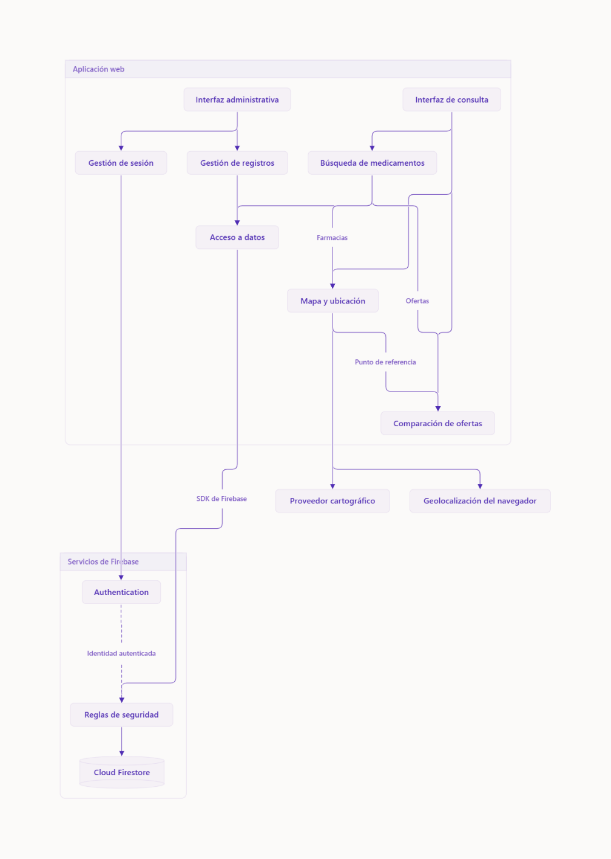

Diagrama de despliegue
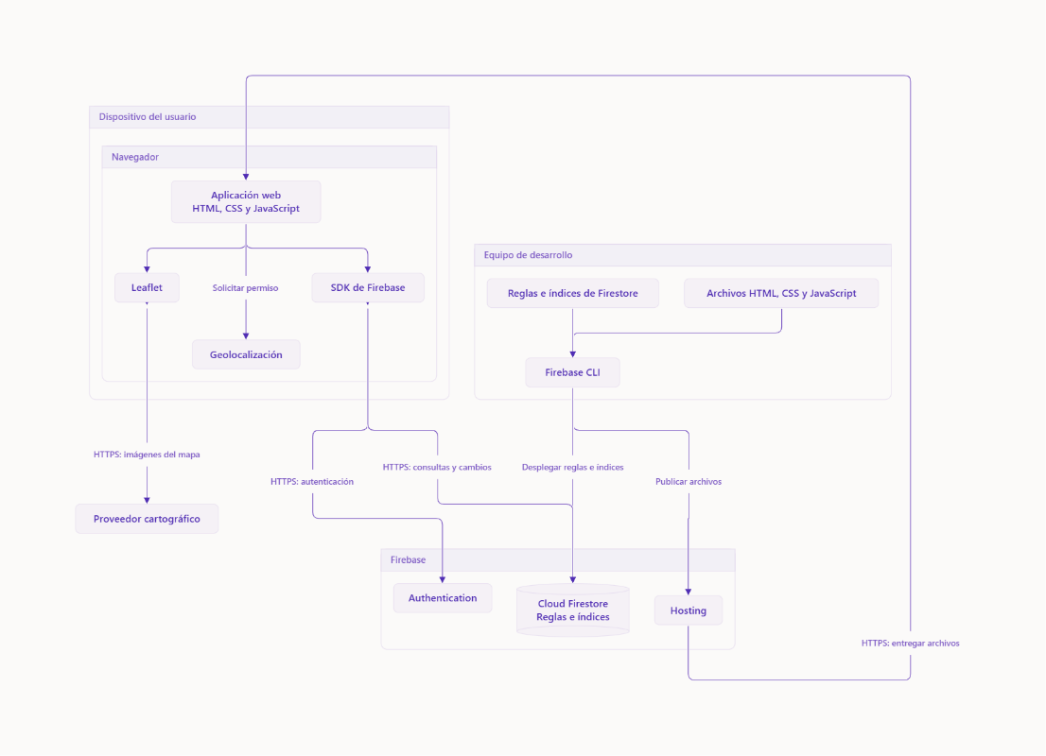

Diseño detallado
El sistema se organizará en módulos JavaScript con responsabilidades separadas. Las pantallas utilizarán estos módulos para consultar información, comparar ofertas, mostrar el mapa y administrar los registros. La comunicación con Firebase se concentrará en servicios reutilizables.

Clases
Las siguientes clases describen los objetos del dominio. En JavaScript podrán representarse como objetos y funciones de validación, sin necesidad de utilizar una estructura orientada a objetos para toda la aplicación.
Clase | Atributos principales | Responsabilidad
Farmacia | id, nombre, dirección, latitud, longitud, horario, tipoDato, fuente, actualizadoPor | Representar un establecimiento y su ubicación.
Medicamento | id, nombreComercial, principioActivo, tipoDato, fuente, actualizadoPor | Identificar el medicamento utilizado en las búsquedas.
Presentacion | id, medicamentoId, concentración, formaFarmacéutica, contenidoEnvase, actualizadoPor | Diferenciar las variantes de un medicamento.
Oferta | id, farmaciaId, presentacionId, precio, moneda, disponibilidadReportada, fechaActualizacion, tipoDato, fuente, actualizadoPor | Relacionar una presentación con la información reportada por una farmacia.
Administrador | uid, correo | Representar la identidad autorizada mediante Firebase Authentication.

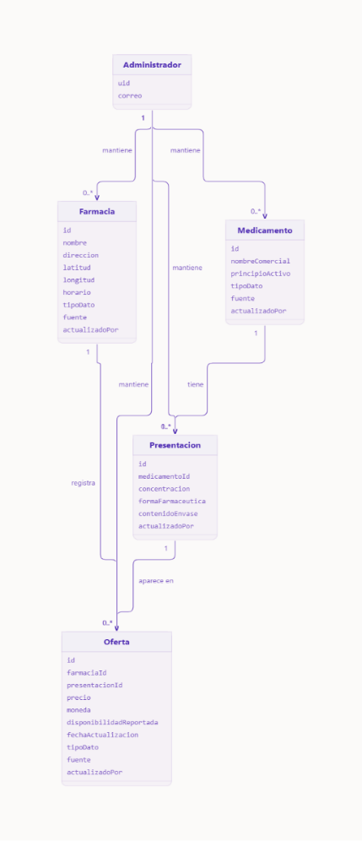

Módulos
Los archivos JavaScript se organizarán mediante módulos ES, utilizando “import” y “export”.
Módulo | Archivo propuesto | Función
Inicio | app.js | Inicializar la página y conectar sus controles con los módulos correspondientes.
Búsqueda | busqueda.js | Procesar el texto ingresado, localizar medicamentos y obtener las ofertas coincidentes.
Resultados | resultados.js | Mostrar ofertas, detalles, estados de carga, resultados vacíos y errores.
Comparación | comparacion.js | Seleccionar ofertas comparables y ordenarlas por precio o distancia.
Mapa | mapa.js | Inicializar Leaflet, mostrar marcadores y permitir seleccionar un punto de referencia.
Administración | administracion.js | Coordinar formularios de creación y actualización de registros.
Sesión | sesion.js | Conectar el formulario de acceso con la autenticación y ajustar la interfaz al estado de sesión.
Validación | validacion.js | Comprobar campos obligatorios, precios, coordenadas y relaciones antes de enviar datos.
Distancias | distancias.js | Calcular la distancia aproximada en línea recta mediante la fórmula de Haversine.
Configuración | firebase-config.js | Inicializar Firebase y proporcionar las instancias de Authentication y Firestore.

Servicios
Los servicios serán módulos JavaScript que centralizan el acceso a los datos, la autenticación y la ubicación. No corresponden a servidores independientes.

Servicio | Operaciones propuestas | Responsabilidad
Catálogo | obtenerCatalogo() | Consultar los medicamentos y sus presentaciones para la búsqueda sobre el conjunto de demostración.
Farmacias | obtenerFarmacia(id), crearFarmacia(datos), actualizarFarmacia(id, datos) | Consultar y mantener los establecimientos.
Medicamentos | crearMedicamento(datos), actualizarMedicamento(id, datos) | Mantener la información de los medicamentos.
Presentaciones | crearPresentacion(datos), actualizarPresentacion(id, datos) | Mantener las variantes asociadas a cada medicamento.
Ofertas | consultarOfertas(presentacionId), crearOferta(datos), actualizarOferta(id, datos) | Consultar ofertas y registrar cambios en precio, disponibilidad y demás campos.
Autenticación | iniciarSesion(correo, contrasena), cerrarSesion(), observarSesion() | Gestionar el acceso mediante Firebase Authentication.
Ubicación | obtenerUbicacion() | Solicitar la ubicación mediante la API del navegador y comunicar errores o denegación del permiso.

Interfaces y dependencias
Las interfaces definen cómo intercambian información los módulos. En este apartado se describen contratos de comunicación, no únicamente pantallas.
Interfaz | Entrada | Salida o resultado
Búsqueda de medicamentos | Texto con nombre comercial o principio activo. | Medicamentos y presentaciones coincidentes.
Consulta de ofertas | Identificador de la presentación. | Ofertas con disponibilidad reportada y sus farmacias asociadas.
Comparación por precio | Ofertas, presentación y moneda seleccionadas. | Ofertas ordenadas de menor a mayor precio.
Comparación por distancia | Ofertas, coordenadas de farmacias y punto de referencia. | Ofertas ordenadas con su distancia aproximada.
Visualización del mapa | Farmacias coincidentes. | Marcadores vinculados a las ofertas y sus detalles.
Selección manual de ubicación | Punto seleccionado en el mapa. | Latitud y longitud de referencia.
Administración de registros | Datos del formulario e identificador cuando se edita. | Confirmación de guardado o errores de validación, permisos o conexión.
Autenticación | Correo y contraseña del administrador. | Sesión autenticada o mensaje de error.

Dependencias entre módulos
Elemento | Depende de | Motivo
Búsqueda | Servicios de catálogo, ofertas y farmacias. | Obtener los datos necesarios para construir los resultados.
Resultados | Búsqueda y comparación. | Presentar coincidencias y actualizar su orden.
Comparación | Validación y cálculo de distancias. | Evitar comparaciones incompatibles y calcular cercanía.
Mapa | Leaflet, proveedor cartográfico y servicio de ubicación. | Mostrar farmacias y gestionar el punto de referencia.
Administración | Validación, autenticación y servicios de datos. | Preparar cambios y enviarlos bajo la identidad del administrador.
Servicios de datos | SDK de Firebase y Cloud Firestore. | Ejecutar consultas y escrituras.
Servicio de autenticación | Firebase Authentication. | Iniciar, observar y cerrar sesiones.

Diseño de la base de datos
La información se almacenará en Cloud Firestore, una base de datos NoSQL organizada en colecciones y documentos. Para mantener la estructura solicitada, se emplean los términos tablas y llaves, aclarando su correspondencia con Firestore.

Modelo entidad-relación
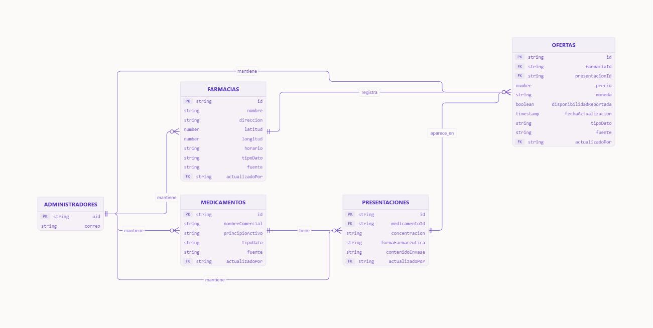

Tablas

Farmacias
Campo | Tipo | Llave | Descripción
id | String | Primaria | ID del documento de la farmacia.
nombre | String | — | Nombre del establecimiento.
direccion | String | — | Dirección de la farmacia.
latitud | Number | — | Coordenada entre −90 y 90.
longitud | Number | — | Coordenada entre −180 y 180.
horario | String | — | Horario reportado. Es opcional.
tipoDato | String | — | Indica si el registro es simulado o real.
fuente | String | — | Procedencia y referencia de las condiciones de uso. Obligatoria para datos reales.
actualizadoPor | String | Foránea | UID del administrador responsable de la última creación o actualización.

Medicamentos
Campo | Tipo | Llave | Descripción
id | String | Primaria | ID del documento del medicamento.
nombreComercial | String | — | Nombre comercial registrado.
principioActivo | String | — | Sustancia o combinación de sustancias del medicamento.
tipoDato | String | — | Indica si el registro es simulado o real.
fuente | String | — | Procedencia y referencia de las condiciones de uso. Obligatoria para datos reales.
actualizadoPor | String | Foránea | UID del administrador responsable de la última creación o actualización.

Presentaciones
Campo | Tipo | Llave | Descripción
id | String | Primaria | ID del documento de la presentación.
medicamentoId | String | Foránea | Identificador del medicamento asociado.
concentracion | String | — | Cantidad de principio activo con su unidad.
formaFarmaceutica | String | — | Forma registrada, como tableta, cápsula o solución.
contenidoEnvase | String | — | Contenido completo, como caja de 10 tabletas o frasco de 120 mL.
actualizadoPor | String | Foránea | UID del administrador responsable de la última creación o actualización.

Ofertas
Campo | Tipo | Llave | Descripción
id | String | Primaria | ID formado por farmacia, presentación y moneda, utilizando un separador fijo.
farmaciaId | String | Foránea | Identificador de la farmacia asociada.
presentacionId | String | Foránea | Identificador de la presentación ofrecida.
precio | Number | — | Precio de la presentación completa. Debe ser finito y mayor que cero.
moneda | String | — | Código de moneda admitido, como COP.
disponibilidadReportada | Boolean | — | Indica si la presentación se reporta disponible.
fechaActualizacion | Timestamp | — | Fecha y hora del último registro o cambio, asignadas por el servidor.
tipoDato | String | — | Indica si la oferta es simulada o real; se almacena con los valores simulado o real.
fuente | String | — | Procedencia y referencia de las condiciones de uso. Obligatoria para datos reales.
actualizadoPor | String | Foránea | UID del administrador responsable de la última creación o actualización.

Administradores
Campo | Tipo | Llave | Descripción
uid | String | Primaria | ID del documento, correspondiente al UID de Firebase Authentication.
correo | String | — | Correo de referencia de la cuenta administrativa.

Índices
Colección | Campo indexado | Uso
Todas | ID del documento | Consultar un registro mediante su identificador.
presentaciones | medicamentoId | Obtener las presentaciones asociadas a un medicamento.
ofertas | presentacionId | Consultar las ofertas de una presentación.
ofertas | farmaciaId | Consultar las ofertas registradas por una farmacia.

Relaciones
Entidades relacionadas | Cardinalidad | Campo de relación | Descripción
Medicamento — Presentación | Uno a muchos | presentaciones.medicamentoId | Un medicamento tiene una o varias presentaciones. Cada presentación pertenece a un medicamento.
Farmacia — Oferta | Uno a muchos | ofertas.farmaciaId | Una farmacia puede tener cero o varias ofertas. Cada oferta pertenece a una farmacia.
Presentación — Oferta | Uno a muchos | ofertas.presentacionId | Una presentación puede aparecer en cero o varias ofertas. Cada oferta corresponde a una presentación.
Administrador — Farmacia | Uno a muchos | farmacias.actualizadoPor | Identifica al responsable de la última creación o actualización de cada farmacia.
Administrador — Medicamento | Uno a muchos | medicamentos.actualizadoPor | Identifica al responsable de la última creación o actualización de cada medicamento.
Administrador — Presentación | Uno a muchos | presentaciones.actualizadoPor | Identifica al responsable de la última creación o actualización de cada presentación.
Administrador — Oferta | Uno a muchos | ofertas.actualizadoPor | Identifica al responsable de la última creación o actualización de cada oferta.

Las relaciones se conservarán mediante las siguientes condiciones:
- Una presentación deberá referenciar un medicamento existente y una oferta deberá referenciar una farmacia y una presentación existentes.
- El medicamento y su presentación inicial se registrarán mediante una operación agrupada.
- Las reglas comprobarán las referencias con `exists()` o el estado final de operaciones agrupadas con `getAfter()`, según corresponda.
- `actualizadoPor` deberá coincidir con el UID del administrador autorizado que realiza la operación.
- No se permitirán eliminaciones desde la aplicación, para evitar registros sin sus referencias.
- La consulta administrativa verificará posibles presentaciones duplicadas antes del guardado. Esta comprobación no equivale a una restricción automática de unicidad ante escrituras simultáneas.

Diseño de interfaces de usuario
El diseño de interfaces organiza las pantallas y las acciones necesarias para buscar medicamentos, consultar farmacias, comparar ofertas y administrar la información. Se utilizó Figma como herramienta de apoyo para elaborar las propuestas visuales.
La interfaz distingue dos recorridos: la consulta pública, que no requiere una cuenta, y la administración, cuyo acceso está restringido. Se contemplan distribuciones con controles identificables, mensajes comprensibles y una estructura de navegación consistente.
El diseño comprende mockups y un prototipo navegable. Estos elementos representan la estructura, la apariencia y las interacciones previstas; no sustituyen la implementación ni demuestran por sí solos el funcionamiento de Firebase, la geolocalización o las reglas de seguridad.

Mockups

P01 – Inicio y búsqueda
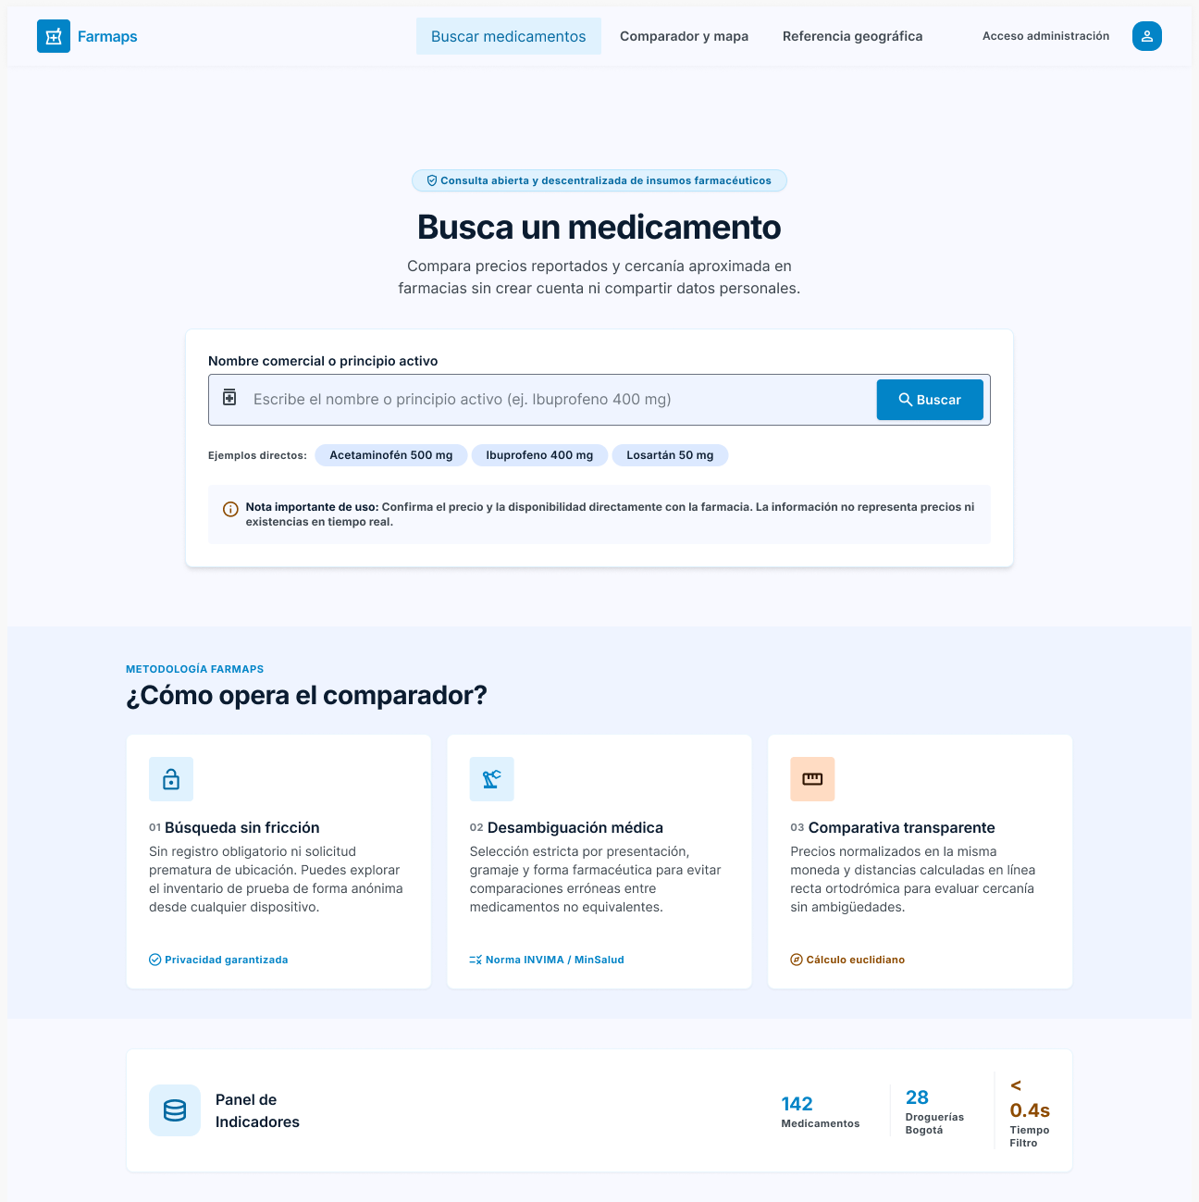

P02 – Selección de presentación
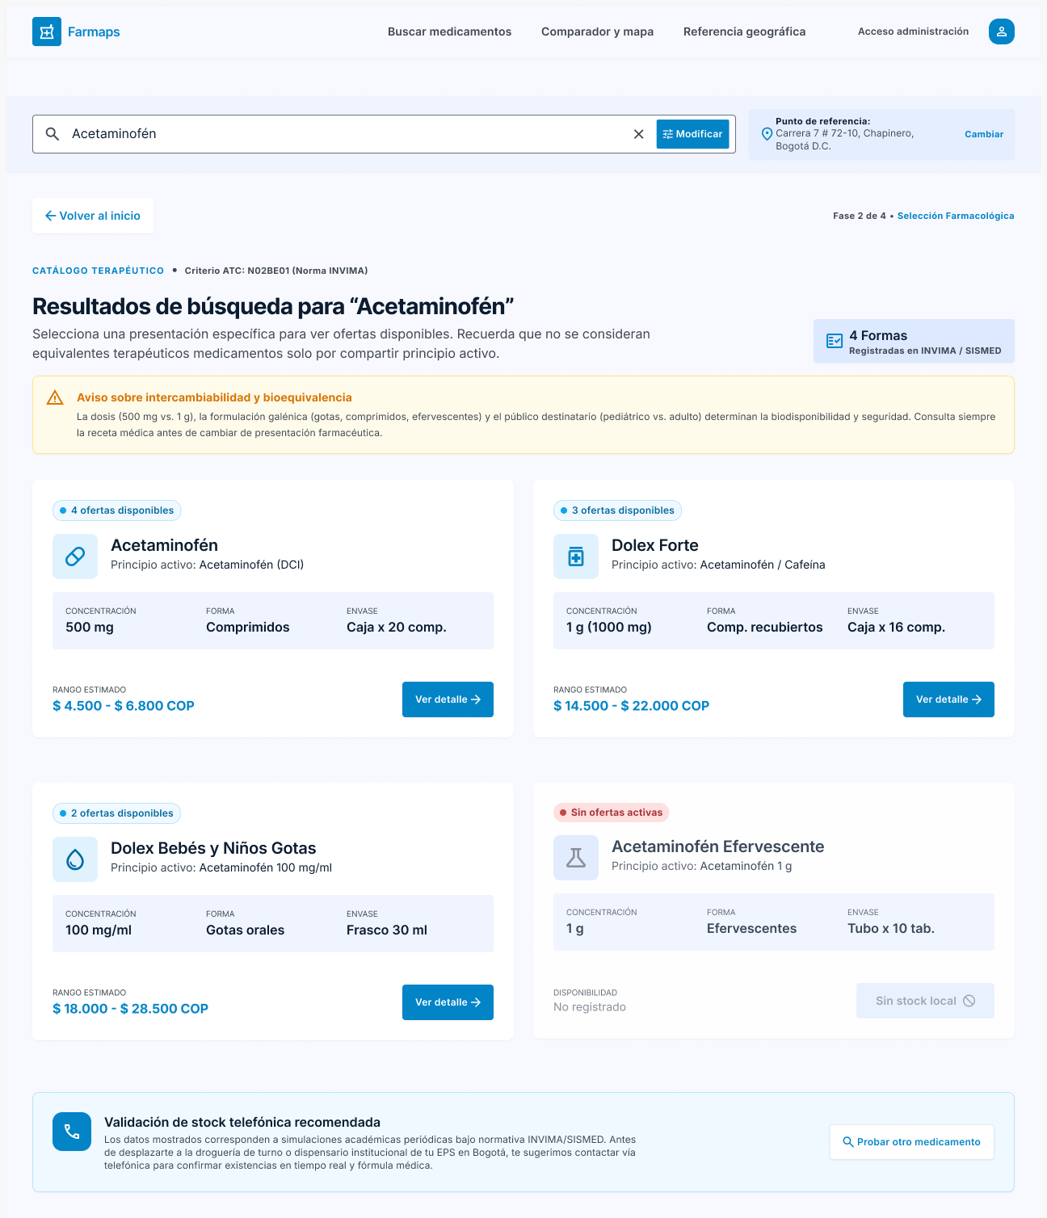

P03 – Resultados y comparación
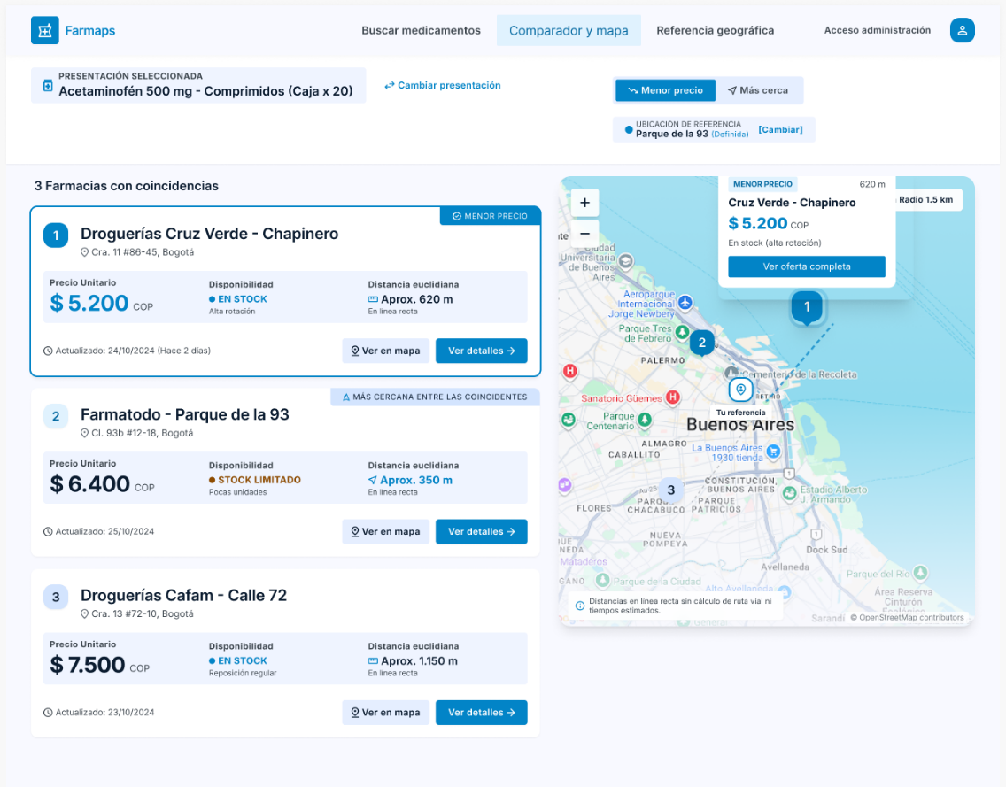

P04 – Ubicación de referencia
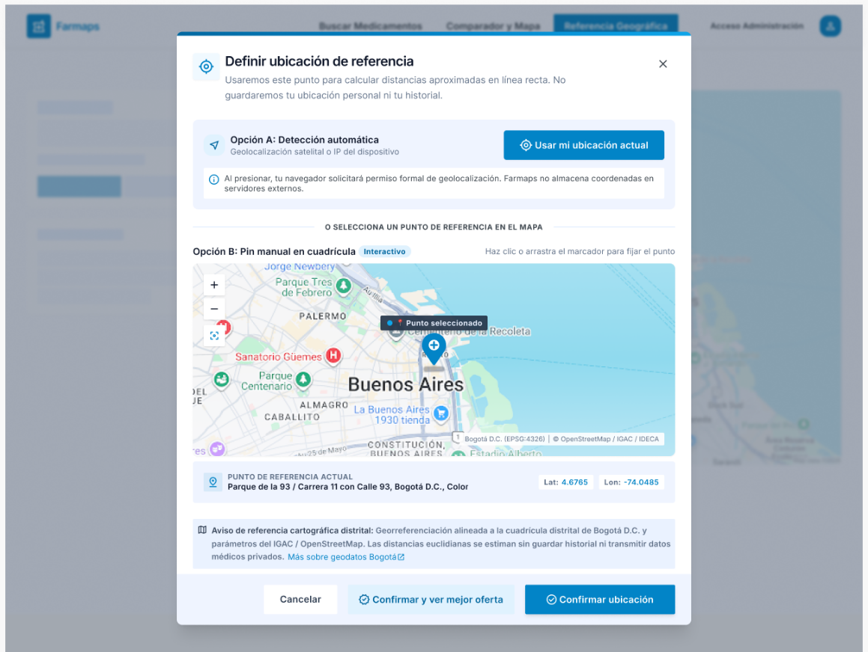

P05 – Detalle de oferta
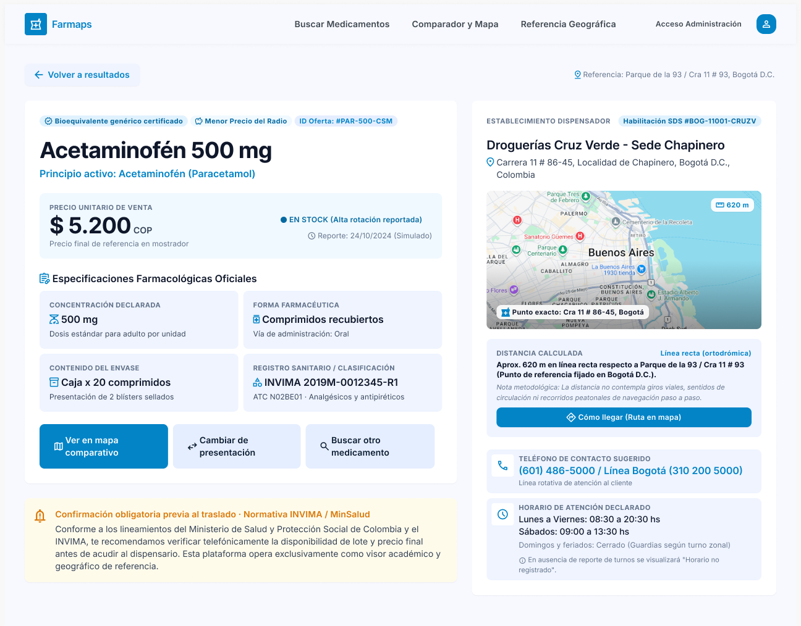

A01 – Inicio de sesión administrativo
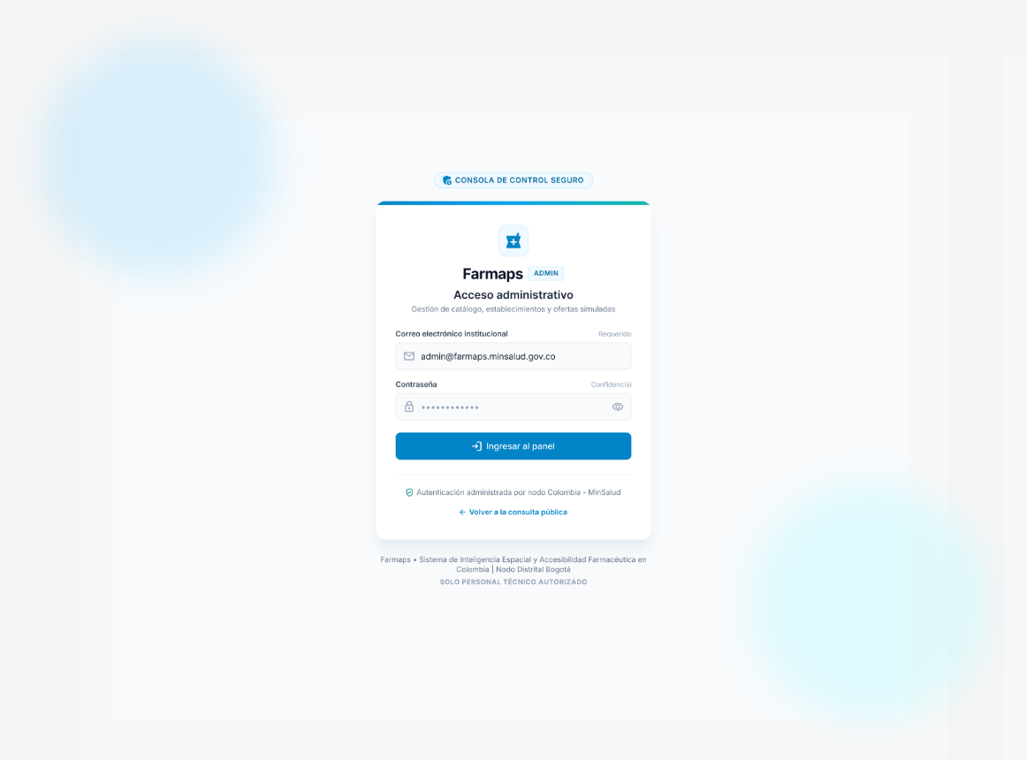

A02 – Panel de control administrativo
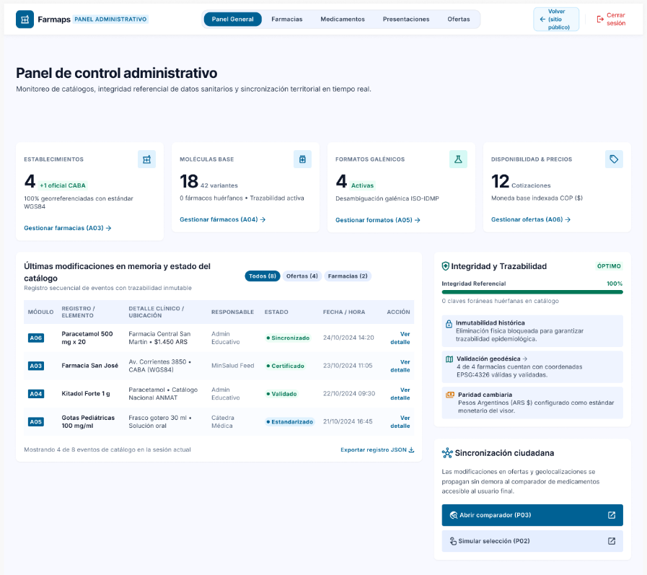

A03 – Gestión de farmacias
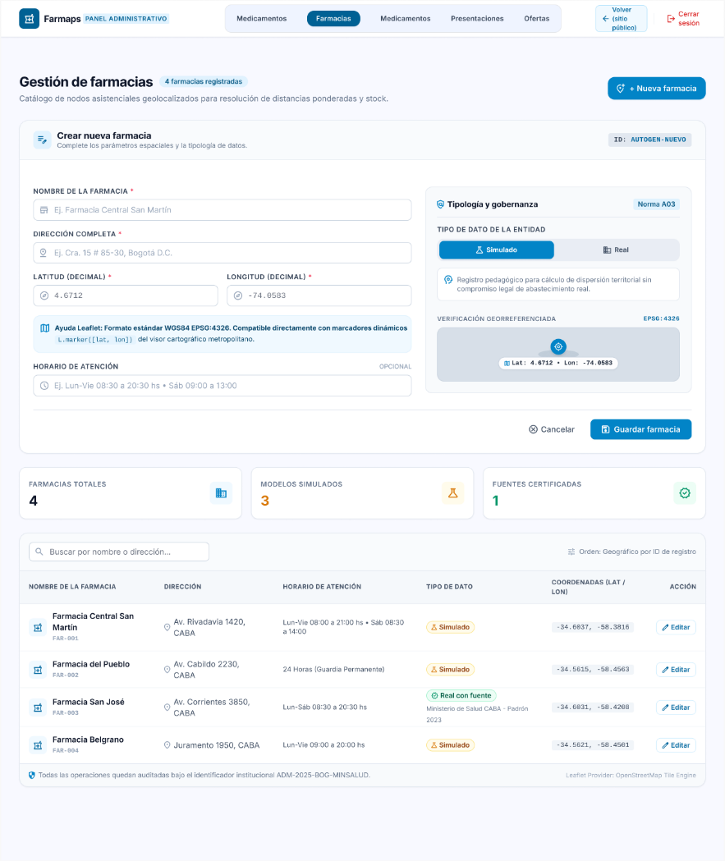

A04 – Gestión de medicamentos
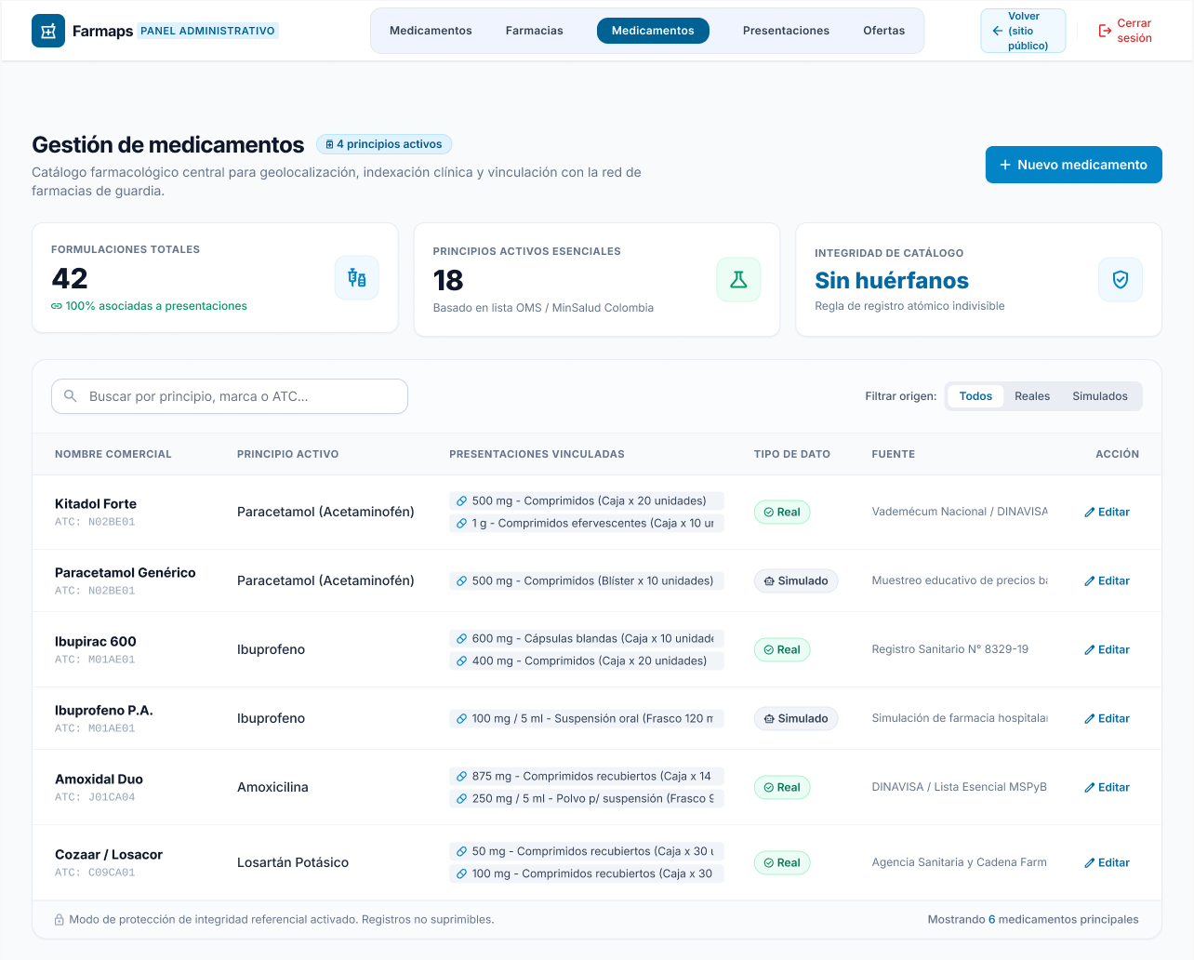

A05 – Gestión de presentaciones
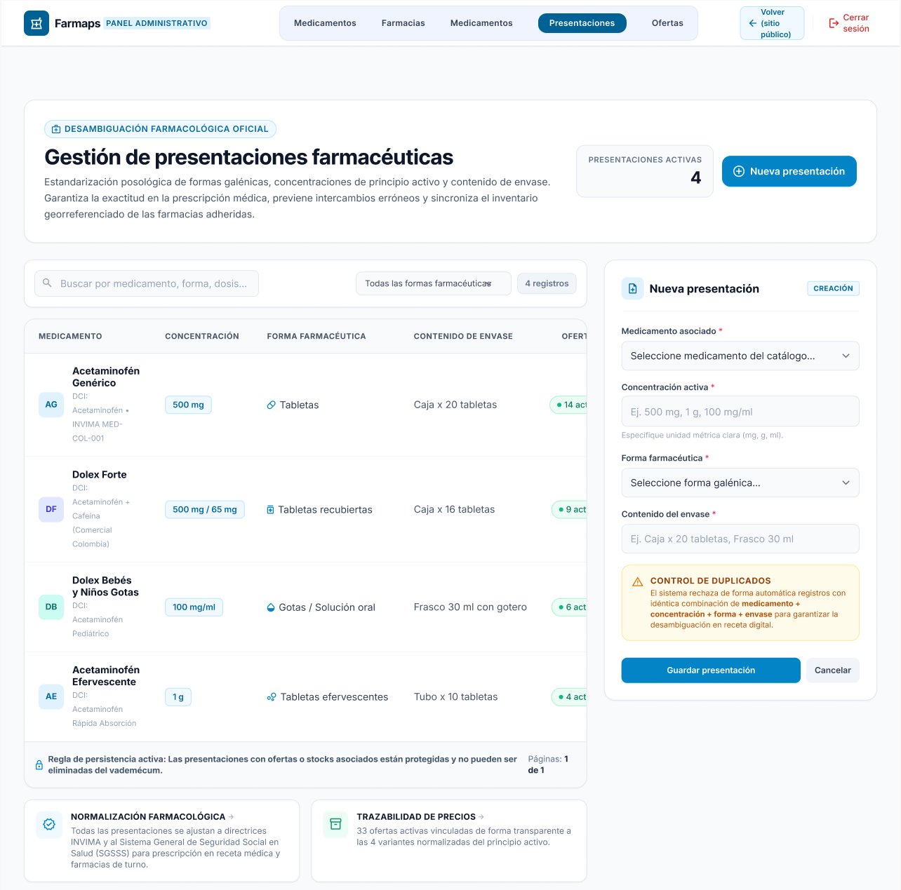

A06 – Gestión de ofertas
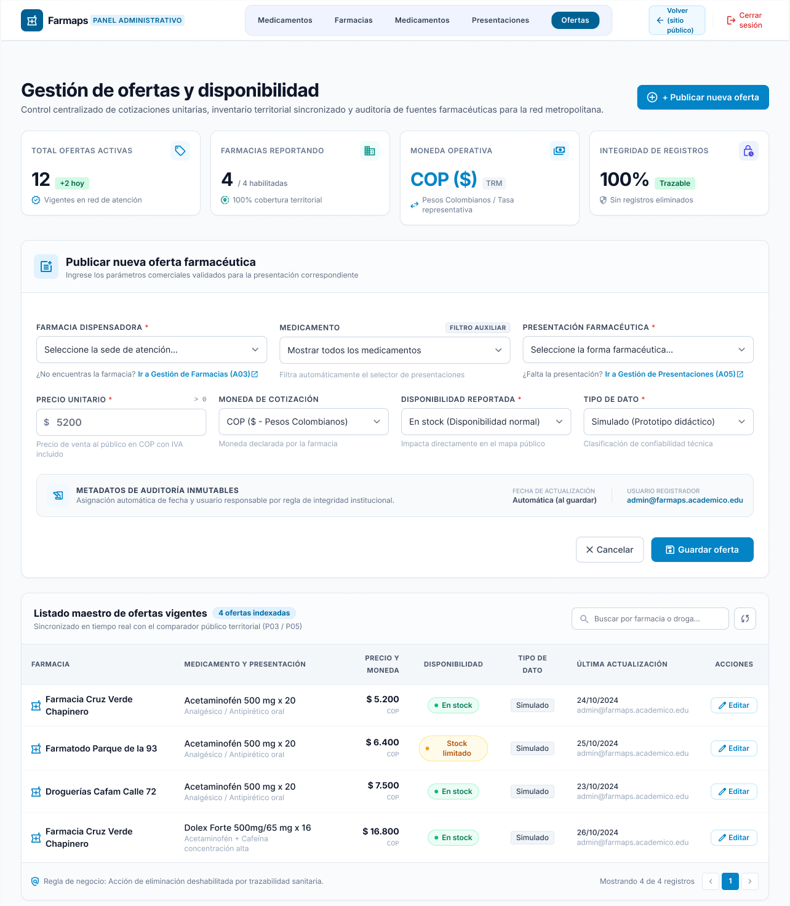

Prototipo navegable
https://www.figma.com/site/I0yLgTGzli9X2aatL4wC1d/FARMAP?node-id=0-1&t=bVNvtH9jkAyaELhE-1

Flujos de navegación
Los flujos de navegación muestran las conexiones entre pantallas y las decisiones que modifican el recorrido. Se separan la consulta pública y la administración para distinguir las acciones disponibles para cada usuario.
En la consulta pública, el visitante puede modificar la búsqueda, cambiar el orden de las ofertas y regresar desde el detalle sin perder el contexto. El acceso a la ubicación se solicita únicamente cuando se necesita calcular la cercanía.
En la administración, el usuario debe autenticarse antes de acceder a los módulos. Cada formulario permite guardar los cambios o cancelar la operación. Los errores mantienen al usuario en el formulario para facilitar la corrección.

Flujo de consulta pública
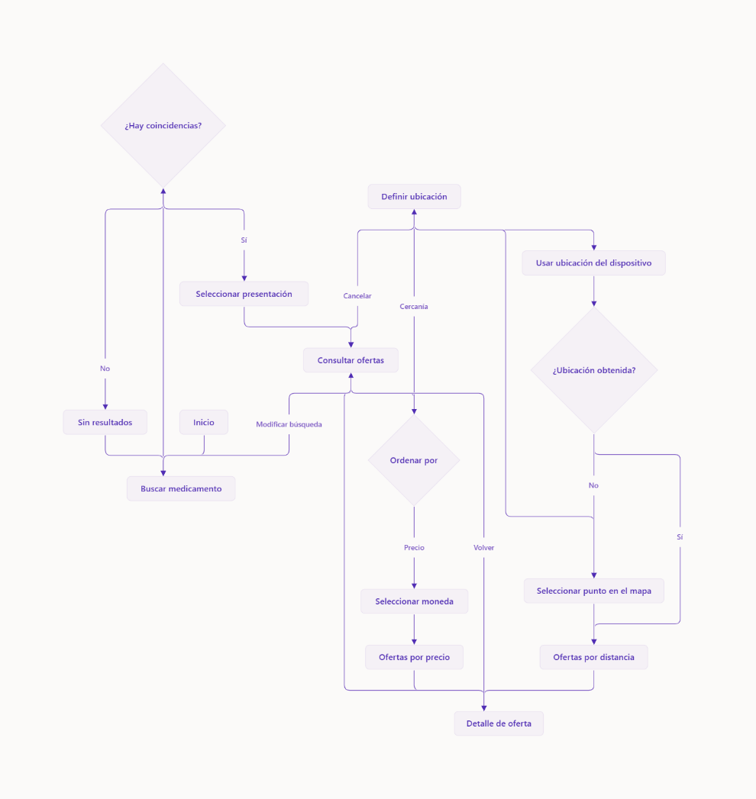

A04 –Flujo de administración
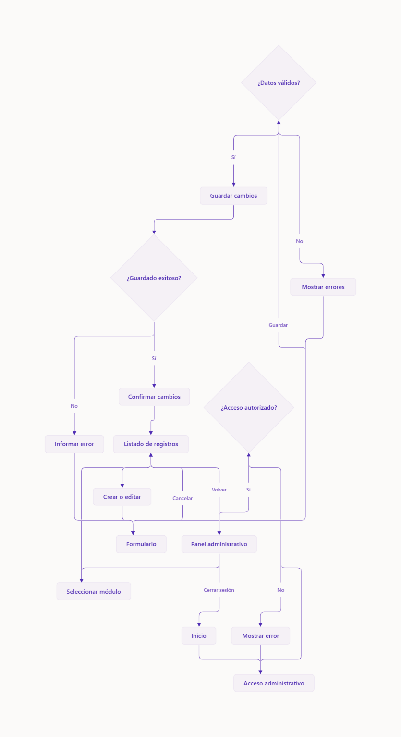

Diseño de APIs e integraciones
La aplicación utilizará el SDK de Firebase para JavaScript para consultar datos, guardar cambios y autenticar al administrador. No se desarrollará una API propia ni un servidor adicional.
Las operaciones se organizarán en servicios JavaScript. La visualización cartográfica se realizará mediante Leaflet y un proveedor de mapas, mientras que la ubicación del visitante se obtendrá mediante la API de geolocalización del navegador.

Endpoints y métodos
Las. Firebase proporciona los endpoints de autenticación y acceso a datos. La aplicación utilizará el SDK para consumir estos servicios, sin construir manualmente las solicitudes HTTP.
Para Firestore se toma como dirección base:
https://firestore.googleapis.com/v1/projects/{projectId}/databases/(default)
Servicio | Método HTTP | Endpoint | Función
Firestore | GET | /documents/{coleccion}/{documentoId} | Obtener un documento por su identificador.
Firestore | GET | /documents/{coleccion} | Listar documentos de una colección.
Firestore | POST | /documents:runQuery | Ejecutar consultas con condiciones, como obtener ofertas de una presentación.
Firestore | POST | /documents:commit | Aplicar escrituras, incluidas operaciones agrupadas que deben completarse de forma atómica.
Authentication | POST | https://identitytoolkit.googleapis.com/v1/accounts:signInWithPassword?key={apiKey} | Iniciar sesión mediante correo y contraseña.

Parámetros y respuestas
Operación | Parámetros | Respuesta esperada
Buscar medicamentos | Texto con nombre comercial o principio activo. | Lista de medicamentos coincidentes. El filtrado se realizará en JavaScript sobre el catálogo de demostración.
Consultar presentaciones | medicamentoId. | Lista de presentaciones asociadas.
Consultar ofertas | presentacionId. | Lista de ofertas de la presentación. La aplicación filtrará las que reporten disponibilidad.
Consultar farmacia | farmaciaId. | Datos de la farmacia o indicación de que el registro no existe.
Crear un registro | Campos definidos para la colección. | Identificador del documento, una vez confirmado el guardado.
Actualizar un registro | Identificador y campos modificables. | Confirmación de la operación o error.
Guardar registros relacionados | Datos del medicamento y de su presentación inicial. | Confirmación conjunta. Si falla una escritura del lote, no se aplica ninguna.
Iniciar sesión | Correo y contraseña. | Identidad autenticada o error de acceso.
Obtener ubicación | Opciones de precisión y tiempo de espera. | Coordenadas y precisión reportadas por el navegador, o error.

Autenticación y autorización
La autenticación identifica al administrador; la autorización determina qué operaciones puede realizar.
El acceso administrativo seguirá este flujo:
1. El administrador ingresa su correo y contraseña.
2. Firebase Authentication verifica las credenciales.
3. El SDK gestiona la sesión y los tokens correspondientes.
4. Al realizar una operación sobre Firestore, las reglas comprueban el UID autorizado.
5. Si los permisos y los datos son válidos, se acepta la operación.:
Recurso u operación | Visitante | Administrador autorizado
Consultar el catálogo público | Permitido | Permitido
Comparar precios y distancias | Permitido | Permitido
Crear farmacias, medicamentos, presentaciones y ofertas | Denegado | Permitido con validación
Actualizar registros del catálogo | Denegado | Permitido con validación
Consultar el perfil administrativo | Denegado | Permitido únicamente para su propio perfil
Crear o modificar perfiles administrativos desde la aplicación | Denegado | Denegado
Eliminar registros desde la aplicación | Denegado | Denegado

Integraciones externas
Integración | Uso | Datos intercambiados | Consideraciones
Cloud Firestore | Consultar y mantener el catálogo. | Documentos de farmacias, medicamentos, presentaciones y ofertas. | Las lecturas y escrituras estarán sujetas a reglas de seguridad y límites del servicio.
Firebase Authentication | Gestionar el acceso administrativo. | Credenciales enviadas mediante HTTPS y datos de sesión gestionados por el SDK. | No habrá registro público ni almacenamiento de contraseñas en Firestore.
Proveedor cartográfico | Suministrar las imágenes del mapa. | Solicitudes de teselas correspondientes al área visualizada. | Se respetarán las condiciones de uso, atribución y cuotas del proveedor seleccionado.
API de geolocalización del navegador | Obtener la ubicación de referencia. | Coordenadas y precisión entregadas al código de la aplicación. | Requiere autorización. Si se deniega o falla, se ofrecerá la selección manual.
Leaflet es la biblioteca que muestra el mapa, no el proveedor de cartografía. La dirección de las teselas se configurará cuando se seleccione el proveedor.
Las coordenadas del visitante se mantendrán únicamente durante la consulta. No se guardarán en Firestore ni en el almacenamiento persistente de la aplicación. El proveedor cartográfico puede recibir información sobre el área visualizada a través de las solicitudes del mapa, lo que deberá indicarse en el aviso de privacidad.
No se integrarán inventarios de farmacias, pasarelas de pago, servicios de domicilios ni plataformas de información clínica.

Especificación de seguridad
La seguridad se basará en Firebase Authentication, las reglas de Cloud Firestore y la validación de los datos. El catálogo será de consulta pública, mientras que las operaciones administrativas estarán restringidas a la cuenta del estudiante.
Los controles se aplicarán tanto en la interfaz como en los servicios de Firebase. Las validaciones del navegador facilitarán el uso, pero no sustituirán las verificaciones de autorización e integridad realizadas por Firestore.

Roles y permisos
Se definen dos roles: visitante y administrador. Los permisos no concedidos expresamente estarán denegados.
Recurso u operación | Visitante | Administrador
Buscar medicamentos | Permitido | Permitido
Consultar farmacias, presentaciones y ofertas | Permitido | Permitido
Comparar precios y distancias | Permitido | Permitido
Seleccionar una ubicación de referencia | Permitido | Permitido
Crear registros del catálogo | Denegado | Permitido
Actualizar registros del catálogo | Denegado | Permitido
Consultar el perfil administrativo | Denegado | Solo su propio perfil
Crear o modificar perfiles administrativos desde la aplicación | Denegado | Denegado
Eliminar registros desde la aplicación | Denegado | Denegado
Modificar reglas de seguridad desde la aplicación | Denegado | Denegado

Autenticación y autorización

Autenticación
El administrador iniciará sesión mediante correo electrónico y contraseña utilizando Firebase Authentication. No se implementará un sistema propio de almacenamiento o comprobación de contraseñas.
Control | Aplicación
Cuenta preconfigurada | La cuenta administrativa se creará antes de utilizar el módulo de administración. No habrá formulario público de registro.
Política de contraseña | Se configurarán requisitos de longitud y complejidad en Firebase Authentication.
Gestión de credenciales | La aplicación no guardará contraseñas en Firestore, archivos JavaScript, registros de diagnóstico ni almacenamiento del navegador.
Persistencia de sesión | Se utilizará persistencia de sesión del navegador mediante browserSessionPersistence, en lugar de una sesión persistente entre reinicios.
Cierre de sesión | Se ofrecerá una opción visible para cerrar sesión y retirar de la interfaz la información administrativa cargada.
Mensajes de acceso | Los errores de credenciales se mostrarán mediante mensajes generales, sin revelar si un correo está registrado.

Autorización
Las reglas de Firestore verificarán la identidad y los datos de cada solicitud. Estar autenticado no será suficiente para obtener permisos administrativos.
Control | Aplicación
Verificación del administrador | Las escrituras exigirán una sesión válida y la coincidencia del UID con el administrador autorizado.
Lectura pública limitada | Solo las colecciones del catálogo admitirán consultas sin autenticación.
Protección del perfil | El documento administrativo solo podrá ser leído por su titular autorizado. Sus escrituras desde la aplicación estarán bloqueadas.
Validación de campos | Se comprobarán los campos permitidos, los tipos, los valores obligatorios y las relaciones entre documentos.
Identidad del responsable | actualizadoPor deberá coincidir con el UID de quien realiza la operación autorizada.
Fecha de actualización | Las ofertas utilizarán una marca de tiempo del servidor, validada por las reglas.
Bloqueo de eliminaciones | Las solicitudes de eliminación serán rechazadas.
Denegación por defecto | Las colecciones y operaciones no contempladas quedarán bloqueadas.

Protección de datos
Área | Medida de protección
Comunicación | La aplicación se publicará mediante HTTPS. Las conexiones con Firebase y el proveedor cartográfico también utilizarán HTTPS.
Ubicación del visitante | Se solicitará autorización antes de usar la geolocalización. Las coordenadas se mantendrán en memoria durante la consulta, sin guardarlas en Firestore, almacenamiento persistente ni registros de diagnóstico.
Información clínica | No se recopilarán recetas, diagnósticos, historias clínicas ni recomendaciones de tratamiento.
Perfil administrativo | El correo y demás datos privados del administrador permanecerán fuera de las colecciones públicas.
Catálogo público | Solo contendrá información apta para consulta pública. No se incorporarán secretos ni datos personales privados en esos documentos.
Validación de entradas | Se comprobarán textos, precios, coordenadas, monedas, disponibilidad y referencias antes de aceptar cambios.
Prevención de inyección de contenido | Los valores ingresados se mostrarán como texto, evitando insertarlos directamente mediante innerHTML. Los enlaces de fuentes se validarán antes de habilitarlos.
Credenciales del proyecto | Las contraseñas, claves privadas y credenciales de cuentas de servicio no se incluirán en el repositorio ni en los archivos publicados.
Dependencias | Se utilizarán versiones identificadas de Firebase y Leaflet, obtenidas de fuentes oficiales y revisadas antes de la publicación.
Errores y diagnóstico | Los mensajes no expondrán contraseñas, tokens ni coordenadas del visitante. Los errores de consulta y guardado se comunicarán explícitamente.
Recuperación | Se conservará una copia controlada del conjunto de demostración y de la configuración necesaria para reconstruir el catálogo. Esta copia no incluirá credenciales administrativas.

Especificaciones técnicas

Lenguajes y frameworks

HTML5
Se utilizará para estructurar las páginas, formularios y contenidos. Se emplearán elementos semánticos y etiquetas asociadas a los controles para facilitar la navegación y la accesibilidad.

CSS3
Definirá la presentación visual y la distribución de los elementos de la interfaz web. La distribución de los elementos se realizará mediante Flexbox, Grid y consultas de medios.

JavaScript
Gestionará los eventos, la búsqueda, la comparación de ofertas, el cálculo de distancias y las operaciones administrativas. El código se dividirá en módulos mediante “import” y “export”, y las operaciones asíncronas se manejarán con “async” y “await”.
No se utilizarán frameworks de interfaz como React, Angular o Vue. Las dependencias principales serán el SDK modular de Firebase para JavaScript, para acceder a Authentication y Firestore, y Leaflet, para mostrar el mapa y sus marcadores.

Servidores e infraestructura

Firebase hosting
Alojará los archivos HTML, CSS, JavaScript y demás recursos estáticos. La aplicación se accederá desde el subdominio asignado por Firebase, mediante HTTPS. No será necesario adquirir un dominio propio.

Cloud firestore
Almacenará las colecciones de farmacias, medicamentos, presentaciones, ofertas y administradores. El navegador se comunicará con la base de datos mediante el SDK, y cada operación estará sujeta a las reglas de seguridad.

Firebase authentication
Verificará las credenciales y gestionará la sesión del administrador. Las contraseñas no se almacenarán en Firestore ni en los archivos de la aplicación.
El mapa utilizará un proveedor cartográfico compatible con Leaflet, seleccionado según sus condiciones de uso, atribución y límites. La geolocalización dependerá del navegador y de la autorización del visitante.
Para el desarrollo se utilizará un computador con editor de código, navegador actualizado, conexión a internet y Firebase CLI. Si la CLI se instala mediante npm, se requerirá una versión de Node.js compatible. Node.js será una herramienta del entorno de desarrollo, no un servidor de la aplicación publicada.

Configuraciones necesarias

Configuración del proyecto en firebase
Se creará un proyecto y se registrará una aplicación web. La configuración del SDK incluirá los valores proporcionados por Firebase, como “apiKey”, “authDomain”, “projectId” y “appId”. Estos datos identifican el proyecto y no reemplazan los controles de autorización.

Configuración de Firebase Hosting
Se definirá una carpeta pública que contenga únicamente los archivos destinados a publicación. El archivo “firebase.json” indicará dicha carpeta y las opciones de alojamiento. No se incluirán copias privadas, credenciales ni documentación interna dentro de ella. El despliegue se realizará mediante Firebase CLI.

Configuración de Firestore
Se creará la base de datos y se seleccionará su ubicación considerando la zona de uso prevista y la disponibilidad del servicio. Se prepararán las colecciones, las reglas de seguridad y los índices definidos en el diseño. No se publicará la aplicación con reglas de prueba que permitan escrituras generales.

Configuración de authentication
Se habilitará el acceso por correo y contraseña, se creará la cuenta administrativa y se registrará su UID como identidad autorizada en las reglas. También se revisarán los dominios autorizados, la política de contraseñas y la persistencia de sesión del navegador. La aplicación no ofrecerá registro público de usuarios.

Configuración del mapa
Se establecerán la dirección de las teselas, la atribución requerida, los niveles de zoom permitidos y el centro inicial de la zona piloto. Se definirán los marcadores de las farmacias y el mecanismo para seleccionar manualmente una ubicación. Si el proveedor requiere una clave pública para navegador, se aplicarán las restricciones de dominio que permita.

Configuración de la geolocalización
La ubicación se solicitará mediante una acción del visitante, con un tiempo de espera definido. Se contemplarán los casos de permiso denegado, ubicación no disponible y tiempo agotado. Las coordenadas se mantendrán únicamente en memoria durante la consulta.

Configuración del entorno local
La aplicación se abrirá mediante un servidor HTTP local, no directamente como un archivo “file://”, para permitir el funcionamiento de los módulos JavaScript. Se podrán utilizar Firebase Hosting Emulator y los emuladores de Authentication y Firestore para trabajar con datos de prueba sin modificar el entorno publicado.

Configuración de publicación
Antes del despliegue se comprobarán las rutas de los recursos, las versiones de las dependencias, el acceso por HTTPS y la conexión con los servicios seleccionados. El catálogo de demostración deberá estar cargado e identificado, y la configuración deberá corresponder al proyecto de Firebase destinado a la entrega.

Pruebas del sistema

Plan de pruebas
Elemento | Detalle
Equipo | Intel Core i3-8145U a 2,10 GHz, 15,8 GB de RAM, Windows 11 Enterprise
Conexión | Wi-Fi (Intel Wireless-AC 9560, enlace de 270 Mbps)
Versión probada | Sitio publicado en Firebase Hosting por HTTPS: https://farmaps-b3a0c.web.app
Navegadores | Microsoft Edge 153.0 (Chromium), Google Chrome 153.0 (Chromium), Mozilla Firefox 155.0 (Gecko), WebKit 26.6 (motor de Safari)
Herramientas | Playwright para Python 3.13 (pruebas automatizadas de extremo a extremo), API REST de Firestore y Firebase Authentication (pruebas de reglas y permisos), script de validación de datos en Python
Fecha de ejecución | 24/09/2026

Aplicaciones y sitios donde se realizaron las pruebas
Aplicación / sitio | Uso en las pruebas
Sitio publicado en Firebase Hosting (https://farmaps-b3a0c.web.app) | Versión probada en todas las pruebas funcionales, de compatibilidad y de rendimiento
Playwright para Python 3.13, con Edge 153, Chrome 153, Firefox 155 y WebKit 26.6 | Ejecución automatizada de los casos CP, AD, RS y RN
API REST de Cloud Firestore | Descarga y validación del catálogo; pruebas de reglas
API REST de Firebase Authentication | Inicio de sesión y cuenta temporal no administradora (S6–S9)
Consola de Firebase (proyecto farmaps-b3a0c) | Reglas publicadas, historial de despliegues, usuarios y consumo de cuota

Comprobación de la integración
Se recorrieron los flujos completos para confirmar que las pantallas se comunican bien entre sí y con Firebase.
Flujo | Recorrido | Resultado
Visitante (búsqueda y comparación) | P01 → P02 → P03 → P05 | Aprobado. Se conserva la presentación seleccionada en todo el recorrido.
Visitante (cercanía) | P03 → P04 → P03 | Aprobado. El punto de referencia se conserva al volver a P03.
Administrador | A01 → A02 → A03, A04, A05 y A06 → cierre de sesión | Aprobado. La sesión se mantiene al navegar entre pantallas y al recargar.
Integraciones externas | Firestore, Firebase Authentication, Leaflet con teselas de OpenStreetMap, API de geolocalización del navegador | Aprobado.

Pruebas funcionales y de datos

Casos funcionales
Resultados en Edge, que se usó como navegador de referencia.
ID | Requisito | Caso | Resultado esperado | Resultado obtenido | Estado
CP-01 | RF-01 | Autocompletado por nombre comercial ("losa") | Sugerencia "Losartán" | Sugerencia "Losartán" | Aprobado
CP-02 | RF-01 | Búsqueda sin tilde ("acetaminofen") | Encuentra "Acetaminofén" y sus marcas | Acetaminofén, Dolex, Dolex Forte, Dolex Niños | Aprobado
CP-03 | RF-01 / RNF-03 | Búsqueda sin coincidencias ("zzqx") | Mensaje de sin resultados con sugerencia | "No encontramos medicamentos que coincidan…" | Aprobado
CP-04 | RF-01 | Búsqueda con menos de 3 caracteres | Mensaje de validación | "Escribe al menos 3 caracteres…" | Aprobado
CP-05 | RF-03 | Resultados de "losartan" | Presentaciones separadas (50 mg y 100 mg) | 2 presentaciones distintas | Aprobado
CP-06 | RF-02 / RF-03 | Comparación por precio | Misma presentación y moneda, orden ascendente, el listado coincide con los marcadores | 19 ofertas, 19 marcadores, orden ascendente | Aprobado
CP-07 | RNF-04 | Atribución y aviso | "OpenStreetMap contributors" y el aviso de confirmar con la farmacia | Ambos visibles | Aprobado
CP-08 | RNF-03 | Presentación sin ofertas | Estado vacío explicado | "No hay ofertas registradas" | Aprobado
CP-12 | RF-03 | Detalle de la oferta (P05) | Farmacia, dirección, horario, precio, disponibilidad y fecha | "Farmacia Parque 93 · $ 8.800 COP · Disponible" | Aprobado
CP-14 | RF-03 | Farmacia sin horario | Texto alternativo | "Horario no registrado" | Aprobado
CP-15 | RNF-01 | Texto con HTML en el buscador | No se ejecuta código | Se muestra como texto | Aprobado
CP-16 | RNF-03 | Falla del servicio de mapas | Se conserva el listado | 19 ofertas visibles sin mapa | Aprobado

Integridad de los datos
Se descargaron todas las colecciones públicas y se validaron automáticamente.
Verificación | Resultado
Volumen | 28 farmacias, 34 medicamentos, 50 presentaciones y 742 ofertas (626 disponibles, 116 no disponibles)
Referencias | Todas las ofertas apuntan a una farmacia y a una presentación que existen
Precios | Todos mayores que 0; rango de $ 2.550 a $ 30.350 COP
Moneda | El 100 % de las ofertas está en COP
Identificadores | Normalizados y sin duplicados
Campos opcionales | 5 farmacias sin horario registrado (f05, f11, f19, f23 y f28); se muestran como "Horario no registrado"
Cobertura | 1 presentación sin ofertas (acetaminofén 150 mg/5 ml, frasco de 90 ml); muestra correctamente el estado vacío

Pruebas de distancia, permisos y acceso restringido

Distancia y ubicación
ID | Requisito | Caso | Resultado obtenido | Estado
CP-09 | RF-05 | Ubicación con permiso concedido (punto simulado: Zona T, 4.6672, -74.0535) | "Mi ubicación actual · cerca de Zona T" | Aprobado
CP-10 | RF-04 | Orden por cercanía | La primera es Farmacia Parque 93, "Aprox. 1,2 km"; el valor esperado por Haversine es 1,193 km | Aprobado
CP-11 | RNF-02 | Privacidad de las coordenadas | 0 solicitudes a servidores con coordenadas; nada guardado en localStorage | Aprobado
CP-13 | RF-05 | Permiso denegado | Mensaje de permiso denegado y selección manual del punto | Aprobado

Acceso restringido (administración)
ID | Caso | Resultado obtenido | Estado
AD-01 | Entrar a A02–A06 sin sesión | Redirige a A01 | Aprobado
AD-02 | Credenciales incorrectas | Mensaje genérico, sin indicar cuál dato falló | Aprobado
AD-03 | Inicio de sesión válido | Entra al panel A02 | Aprobado
AD-04 a AD-07 | Validación de formularios y navegación entre A03–A06 | Rechaza campos vacíos o inválidos; la navegación es correcta | Aprobado
AD-08 | Cierre de sesión | Pide confirmación y vuelve a A01 | Aprobado
AD-09 | Persistencia de la sesión | Se mantiene al recargar | Aprobado

Reglas de seguridad de Firestore
Probadas directamente contra la API REST, sin pasar por la interfaz.
ID | Caso | Resultado
S1–S2 | Un visitante intenta crear o modificar datos | Rechazado
S3 | Un visitante intenta listar administradores | Rechazado
S4 | Acceso a una colección no definida | Rechazado
S5 | Lectura pública del catálogo | Permitido
S6–S7 | Un usuario autenticado que no es administrador intenta escribir o leer el perfil de otro | Rechazado
S8–S9 | El administrador inicia sesión y lee solo su propio perfil | Permitido
S10 | Escritura con latitud inválida (200) | Rechazado
S11 | Escritura con un "actualizadoPor" distinto al usuario | Rechazado
S12 | Escritura con campos no permitidos | Rechazado
S13 | Escritura con precio 0 | Rechazado
S14 | Eliminación de documentos | Rechazado
S15 | Modificación del perfil de administrador | Rechazado
S16 | Actualización válida del administrador | Permitido

Pruebas de usabilidad y compatibilidad
Se revisaron 7 pantallas (P01, P02, P03, P04, P05, A01 y la página 404) en dos tamaños de pantalla. Se verificó que no hubiera desbordamiento horizontal y que los elementos se adaptaran.
Navegador | 360 × 800 (móvil) | 1366 × 768 (portátil) | Casos públicos
Edge 153 | 7/7 | 7/7 | 17/17
Chrome 153 | 7/7 | 7/7 | 17/17
WebKit 26.6 (Safari) | 7/7 | 7/7 | 17/17
Firefox 155 | 7/7 | 7/7 | 17/17
Funciona sin problemas de visualización en 360 px y 1366 px en 4 motores de navegador; el mínimo exigido era 3.

Pruebas de rendimiento y registro de incidencias

Rendimiento
El tiempo va desde el inicio de la navegación a P03 hasta que el listado de ofertas está pintado y el número de marcadores del mapa coincide con el de ofertas.
Se hicieron 10 búsquedas consecutivas de presentaciones distintas contra el sitio publicado.
Navegador | Tiempos (ms) | En 3 s o menos | Resultado
Edge 153 | 1990, 1023, 1242, 1132, 976, 2023, 1020, 1013, 967, 1182 | 10/10 | Cumple
Chrome 153 | 2531, 1405, 1458, 1098, 1138, 1239, 1117, 1133, 1308, 1244 | 10/10 | Cumple
WebKit 26.6 | 1579, 996, 1257, 1379, 1244, 1646, 1445, 1661, 1464, 1595 | 10/10 | Cumple
Firefox 155 | Medición no concluyente por bloqueos intermitentes de la conexión con Firestore | — | Pendiente
Se obtuvieron 10 de 10 búsquedas en 3 s o menos en los tres navegadores medidos; el mínimo era 9 de 10.

Rendimiento
El tiempo va desde el inicio de la navegación a P03 hasta que el listado de ofertas está pintado y el número de marcadores del mapa coincide con el de ofertas.
Se hicieron 10 búsquedas consecutivas de presentaciones distintas contra el sitio publicado.
ID | Descripción | Severidad | Estado
INC-01 | Si fallaba la conexión con Firestore, P03 mostraba "No encontramos esta presentación" en lugar de un error de conexión, lo que incumple RNF-03. Causa: la consulta usaba la caché local vacía. | Alta (crítica) | Corregida y verificada
INC-02 | El registro público de cuentas en Firebase Authentication está habilitado. No compromete los datos, porque las reglas exigen perfil de administrador, pero permite crear cuentas sin control. | Media | Abierta. Recomendación: desactivar la creación de cuentas en la consola de Firebase.
INC-03 | La contraseña del administrador es débil y no cumple la política definida en la especificación de seguridad. | Media | Abierta. Recomendación: cambiarla por una robusta.
INC-04 | Google Analytics está activo (cookies _ga), mientras P01 muestra "Privacidad garantizada". | Baja | Abierta. Recomendación: ajustar el texto o desactivar Analytics.
INC-05 | El punto de referencia se guarda en sessionStorage: solo en la pestaña actual y nunca se envía a servidores. El documento dice "solo en memoria". | Baja | Aceptada (decisión de diseño). Se actualiza la redacción.
INC-06 | RNF-03, NEC-10 y RES-05 piden identificar los datos como simulados; la interfaz muestra en su lugar el aviso "Confirma el precio y la disponibilidad con la farmacia". | Baja | Abierta. Recomendación: alinear el documento con la decisión tomada.
INC-07 | La herramienta interna de carga de datos sigue publicada en Hosting. No puede escribir sin sesión de administrador. | Baja | Abierta. Recomendación: retirarla del despliegue.
INC-08 | En Firefox (versión de Playwright) la conexión en tiempo real con Firestore se bloquea de forma intermitente; P02 tardó entre 2,7 y 6,4 s y algunas cargas superaron los 15 s. No ocurre en Edge, Chrome ni WebKit. Forzar el modo long polling eliminó los bloqueos (40/40 cargas correctas), pero duplicó los tiempos en Edge, por lo que no se aplicó. | Media | En observación. Pendiente verificar manualmente en Firefox estándar.

Evidencias y respaldos
Las evidencias de las pruebas están en el repositorio de GitHub JuanCardozo05/Farmaps, en la carpeta “DOCUMENTACIÓN/Evidencias_Respaldos”. La carpeta tiene tres subcarpetas y un archivo de guía.
Ruta | Contenido | Descripción
GUÍA.txt | Guía de la carpeta | Indica el sitio y el proyecto de Firebase probados y explica qué hay en cada subcarpeta.
capturas/ | 26 imágenes PNG (EV-01 a EV-26) e indice_capturas.csv | Capturas automáticas del sitio publicado, tomadas con Playwright el 24/09/2026. Cada imagen tiene una franja inferior con el código de la evidencia, el caso probado, la URL, el navegador y la fecha y hora. El archivo CSV relaciona cada captura con su caso, URL y navegador.
registros/ | A13-A19_resultados_automatizados.txt | Registro de todas las ejecuciones automatizadas: fecha, navegador y versión, y el resultado (aprobado o falla) y el detalle de cada caso CP, AD, RS y RN.
registros/ | A15_integridad_datos.txt | Resultado de la validación del catálogo descargado de Cloud Firestore: cantidad de registros, referencias, precios, moneda, duplicados y campos opcionales faltantes.
registros/json/ | 7 archivos JSON (ejecuciones 01 a 07) | Resultados originales de cada ejecución, con la fecha y la hora en el nombre. La ejecución 01 corresponde a antes de la corrección de INC-01 y sirve para compararla con las ejecuciones posteriores.
scripts/ | e2e.py | Pruebas funcionales, de compatibilidad (360 px y 1366 px), de administración y de rendimiento sobre el sitio publicado, en Edge, Chrome, Firefox y WebKit.
scripts/ | permisos.py | Pruebas de las reglas de seguridad (S1 a S16) por medio de la API REST de Cloud Firestore y de Firebase Authentication.
scripts/ | datos.py | Descarga del catálogo público y validación de su integridad.
scripts/ | evidencias.py | Genera las capturas EV-01 a EV-26 con su franja de identificación.

